ОБОСНОВЫВАЮЩИЕ Материалы
К СХЕМЕ ТЕПЛОСНАБЖЕНИЯ
МУНИЦИПАЛЬНОГО ОБРАЗОВАНИЯ
ШУМСКОЕ СЕЛЬСКОЕ ПОСЕЛЕНИЕ
ДО 2027 ГОДА


УТВЕРЖДЕНА
постановлением главы администрации муниципального образования
Шумского сельского поселения
от ______________ № _______

ОБОСНОВЫВАЮЩИЕ Материалы
К СХЕМЕ ТЕПЛОСНАБЖЕНИЯ
МУНИЦИПАЛЬНОГО ОБРАЗОВАНИЯ
ШУМСКОЕ СЕЛЬСКОЕ ПОСЕЛЕНИЕ
ДО 2027 ГОДА

2012 Г.

Реферат
Объектом исследования является система теплоснабжения Муниципального образования Шумского сельского поселения .
Цель работы – разработка оптимальных вариантов развития системы теплоснабжения Шумского сельского поселения по критериям: качества, надежности теплоснабжения и экономической эффективности. Разработанная программа мероприятий по результатам оптимизации режимов работы системы теплоснабжения должна стать базовым документом, определяющим стратегию и единую техническую политику перспективного развития системы теплоснабжения Муниципального образования Шумское.
Согласно Постановлению Правительства РФ от 22.02.2012 N 154"О требованиях к схемам теплоснабжения, порядку их разработки и утверждения" в рамках данного раздела рассмотрены основные вопросы:
- Показатели перспективного спроса на тепловую энергию (мощность) и теплоноситель в установленных границах территории поселения, городского округа;
- Перспективные балансы тепловой мощности источников тепловой энергии и тепловой нагрузки потребителей;
- Перспективные балансы теплоносителя;
- Предложения по строительству, реконструкции и техническому перевооружению источников тепловой энергии;
- Предложения по строительству и реконструкции тепловых сетей;
- Перспективные топливные балансы;
- Инвестиции в строительство, реконструкцию и техническое перевооружение;
- Решение об определении единой теплоснабжающей организации (организаций);
- Решения о распределении тепловой нагрузки между источниками тепловой энергии;
- Решения по бесхозяйным тепловым сетям.

СОДЕРЖАНИЕ
Реферат 3
Введение. 7
Краткая характеристика Шумского сельского поселения 9
1. Существующее положение в сфере производства, передачи и потребления тепловой энергии для целей теплоснабжения 12
1.1 Функциональная структура теплоснабжения. 12
1.2 Источники тепловой энергии. 13
1.3 Тепловые сети. 17
1.4 Зоны действия источников тепловой энергии. 31
1.5 Тепловые нагрузки потребителей тепловой энергии, групп потребителей тепловой энергии в зонах действия источников тепловой энергии. 33
1.6 Топливные балансы источников тепловой энергии и система обеспечения топливом. 33
1.7 Надежность теплоснабжения. 34
1.8 Технико-экономические показатели теплоснабжающих и теплосетевых организаций. 35
1.9 Цены (тарифы) в сфере теплоснабжения. 35
1.10 Описание существующих технических и технологических проблем в системах теплоснабжения поселения. 35
1.11 Характеристика сжигаемого топлива. 37
2. Перспективное потребление тепловой энергии на цели теплоснабжения. 39
3. Перспективные балансы тепловой мощности источников тепловой энергии и тепловой нагрузки. 46
4. Перспективные балансы производительности водоподготовительных установок. 49
5. Предложения по строительству, реконструкции и техническому перевооружению источников тепловой энергии. 50
6. Предложения по строительству и реконструкции тепловых сетей и сооружений на них. 52
7. Перспективные топливные балансы 57
7.1 Перспективные выбросы загрязняющих веществ в атмосферу 60
8. Обоснование инвестиций в строительство, реконструкцию и техническое перевооружение 63
9. Оценка надежности теплоснабжения 67
10. Обоснование предложения по определению единой теплоснабжающей организации 69

Введение.
Проектирование систем теплоснабжения городов представляет собой комплексную проблему, от правильного решения которой во многом зависят масштабы необходимых капитальных вложений в эти системы. Прогноз спроса на тепловую энергию основан на прогнозировании развития города, в первую очередь его градостроительной деятельности, определённой генеральным планом на период до 2026 года.
Схемы разрабатываются на основе анализа фактических тепловых нагрузок потребителей с учётом перспективного развития на 15 лет, структуры топливного баланса региона, оценки состояния существующих источников тепла и тепловых сетей и возможности их дальнейшего использования, рассмотрения вопросов надёжности, экономичности.
Обоснование решений (рекомендаций) при разработке схемы теплоснабжения осуществляется на основе технико-экономического сопоставления вариантов развития системы теплоснабжения в целом и отдельных ее частей (локальных зон теплоснабжения) путем оценки их сравнительной эффективности по критерию минимума суммарных дисконтированных затрат.
Основой для разработки и реализации схемы теплоснабжения Шумского сельского поселения Кировского района Ленинградской области до 2027 года является Федеральный закон от 27 июля 2010 г. № 190-ФЗ "О теплоснабжении" (Статья 23. Организация развития систем теплоснабжения поселений, городских округов), регулирующий всю систему взаимоотношений в теплоснабжении и направленный на обеспечение устойчивого и надёжного снабжения тепловой энергией потребителей. Постановление от 22 Февраля 2012 г. N 154 "О требованиях к схемам теплоснабжения, порядку их разработки и утверждения"
При проведении разработки использовались «Требования к схемам теплоснабжения» и «Требования к порядку разработки и утверждения схем теплоснабжения», предложенные к утверждению Правительству Российской Федерации в соответствии с частью 1 статьи 4 Федерального закона «О теплоснабжении», РД-10-ВЭП «Методические основы разработки схем теплоснабжения поселений и промышленных узлов РФ», введённый с 22.05.2006 года, а также результаты проведенных ранее энергетических обследований и разработки энергетических характеристик, данные отраслевой статистической отчётности.
В качестве исходной информации при выполнении работы использованы материалы, предоставленные организациями, участвующими в производстве и передачи тепловой энергии: ЗАО «Мгинская ПМК-17» и МУП «Северное Сияние».

Краткая характеристика Шумского сельского поселения
Территория Шумского сельского поселения входит в состав муниципального образования Кировского муниципального района Ленинградской области. Поселение расположено в восточной части Кировского муниципального района. На востоке оно граничит с Волховским муниципальным районом, на юге с Киришским муниципальным районом, на западе с Назиевским городским поселением, на севере с Суховским сельским поселением. По территории поселения проходит железная дорога Санкт-Петербург — Волхов и автомобильная дорога М18 (E 105).Территория муниципального образования представлена на рис. 1-1
Площадь поселения составляет 375000 га. Численность населения – 3 052 чел. (по данным Всероссийской переписи населения на 14 октября 2010 года) Административный центр поселения – село Шум. Село Шум расположен в 56 км от районного центра город Кировск и в 86 км от областного центра город Санкт-Петербург. В состав поселения входят 29 населенных пунктов :
д. Бабаново д. Ратница д.Дусьево
д.Валдома д. Речка д.Канзы
д.Войбокало д. Рындела д. Койчала
д.Войпала д. Сибола д. Феликсово
д. Горгола д. Сопели м. Мёддово
д. Горка д. Терёбушки д. Карпово
д. Гнори д. Тобино п. Концы
д. Концы д.Овдакало п. ст. Новый быт
д. Падрила п. ст. Войбокало д. Пейчала
д Пиргора с. Щум

Климат
Климат проектируемой территории характеризуется как переходный от морского к континентальному, с выраженными климатическими сезонами года, однако с большой изменчивостью погоды.
Средняя годовая температура воздуха составляет 3,3-3,6 °С. Самыми холодными месяцами являются январь и февраль, среднемесячная их температура составляет минус 9,0 – минус 8.4 ºС. Абсолютный минимум температуры воздуха в районе работ составляет минус 50 ºС (по данным метеостанции Будогощь). Самым теплым месяцем является июль, со средней температурой воздуха около + 17 ºС. Абсолютный максимум температуры воздуха составляет +34 ºС (метеостанция Мга).
Территория поселения относится к зоне избыточного увлажнения. Среднегодовое количество осадков 580 - 650 мм. Большая часть осадков приходится на теплый (апрель-октябрь) период года. Среднегодовая относительная влажность воздуха – 80 %, что является следствием преобладания морских воздушных масс. Устойчивый снежный покров образуется в среднем в первой декаде декабря и разрушается в первой декаде апреля. Наибольшая за зиму мощность снежного покрова может достигать 77 см.
На территории поселения в течение всего года преобладают южные, юго-западные и западные ветры. Однако в летние месяцы наблюдается незначительное увеличение повторяемости северо-восточного направления ветров. Среднегодовая скорость ветра составляет 4,6 м/с (метеостанция Петрокрепость).

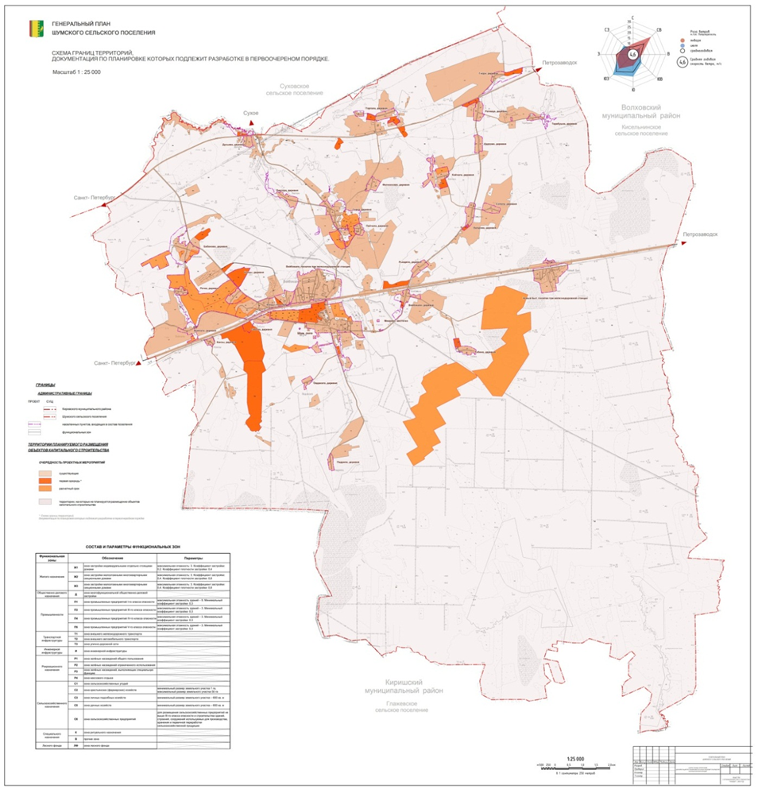

Рисунок 1-1 Границы муниципального образования «Шумское сельское поселение»
- Существующее положение в сфере производства, передачи и потребления тепловой энергии для целей теплоснабжения

Функциональная структура теплоснабжения.
На территории Шумского сельского поселения централизованное теплоснабжение существует только в п. Шум и состоит из двух независимых теплосетей. Деятельность в сфере теплоснабжения на территории поселка осуществляют две организации (Рис 1.1). На западной части поселка производство тепловой энергии и обеспечение теплоснабжением жилых и административных зданий осуществляется организацией МУП «Северное Сияние», на восточной - ЗАО «Мгинская ПМК-17» (МУП «Северное Сияние»). На данный момент угольная котельная находящаяся на западной части поселка и все тепловые сети находящиеся на территории п. Шум находятся введенье МУП «Северное Сияние», котельная ЗАО «Мгинская ПМК-17» (МУП «Северное Сияние») согласно договору находятся в аренде до 2015 г. у Администрации МО Шумское сельское поселение,
Теплоснабжение усадебной жилой застройки осуществляется от индивидуальных отопительных систем (печи, камины, котлы).
ЗАО «Мгинская ПМК-17» МУП «Северное Сияние»
МУП «Северное Сияние»
Конечный потребитель

Рисунок 1.1 Функциональная схема централизованного теплоснабжения п. Шум

Источники тепловой энергии.
Источниками теплоснабжения являются две угольные котельные, которые расположенные в западной и восточной части поселка.
Первая котельная, находящаяся в западной части поселка принадлежит МО Шумскому сельскому поселению и находится введенье МУП «Северное сияние» (далее котельная №1), вторая котельная (далее котельная №2) принадлежит ЗАО «Мгинска ПМК-17» которая находится в аренде у администрации и в хозяйственном введенье у МУП «Северное сияние» и находится в восточной части поселения.
Обе котельные угольные, оборудованы водогрейными котлами. Каждая котельная обеспечивают подачу тепловой энергии в многоквартирную и общественно-административную застройку по двум теплосетям с температурным графиком сети– 95-70^{О}С.
Тепловые сети от каждой котельной предусмотрены двухтрубными, циркуляционными, с подачей теплоносителя только на отопление. Горячее водоснабжение потребителей не предусмотрено.
На котельной №1 установлено: 5 водогрейных котлов типа КВ-1.5, работающие на угле, три сетевых насоса, два питательных насоса и один насос циркуляционный, система химводоподготовки, одна металлическая дымовая труба.
Все материалы и оборудование сертифицированы для применения на территории России.
На котельной в качестве основного топлива использует уголь, резервное топливо отсутствует. Котельная производит тепловую энергию в виде горячей воды на нужды отопления поселка.
Принципиальная тепловая схема котельной представлена на рисунке 1.2.1.
Уголь с угольного склада поступает в котельную, затем машинист котла подает уголь в топку котла. Отходящие газы отводятся через газоходы в дымовые трубы. Высота дымовой трубы – 28 метров.
В качестве теплоносителя от котельной принята сетевая вода с расчетной температурой 95-70 ^{о}С с качественным регулированием, зависящим от температуры наружного воздуха. Система теплоснабжения одноконтурная открытая двухтрубная. Подпитка системы теплоснабжения предусмотрена из артезианской скважины. Химический анализ исходной воды соответствует ГОСТ 2874-82 «Вода питьевая».
В котельной организован учет потребленной электроэнергии, угля и холодной воды. Учет тепловой энергии не организован.
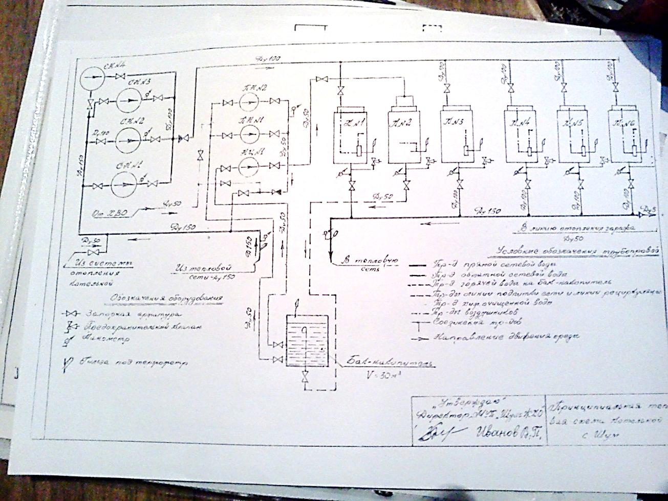

Рисунок 1.2.1 Принципиальная тепловая схема котельной МУП «Северное Сияние»
Сведения о составе и основных параметрах котельного оборудования котельной представлены в табл. 1.2.1.

Ст. Номер | Марка котла | Номинальная мощность, Гкал/ч | Год ввода в эксплуатацию | Год последнего освидетельствования после ремонта | Год продления ресурса
1 | Модифицированный котел на базе КВР-0.4 | 0,4 | 1980 | 2012 г. | 2013 г.
2 | КВР-1.5 | 1,5 | 1980 | 2012 г. | 2013 г.
3 | Модифицированный котел на базе КВР-1.5 | 1,5 | 1980 | Не эксплуатируется. | -
4 | КВР-1.5 | 1,5 | 1978 | 2011 г. | 2014 г.
5 | Модифицированный котел на базе КВР-1.5 | 1,5 | 1978 | 2010 г. | 2013 г.
6 | КВР-1.5 | 1,5 | 1980 | 2011
Таблица 1.2.1 Состав и характеристика основного оборудования котельной.
В связи с отсутствием на котельной узла учета тепловой энергии, расчет отпускаемой тепловой энергии производится исходя из расхода потребленного топлива, низшую теплоту сгорания которого получают путем отбора проб и анализа хим. лаборатории и КПД котельного оборудования указанного в режимных картах, Тепловые сети, сооружения на них и тепловые пункты.
Котельная №2 сооружалась 1978-1980 г. для обеспечения тепловой нагрузки собственного производства, а так же теплоснабжения посёлка. В котельной установлено 7 водогрейных котлов типа КВР-1.5 из них в рабочем состоянии находятся только котлы ст. № 5,6,7 . Расчётная температура воды для водогрейных котлов составляет 95⁰С.
Водогрейные котлы КВР-1,5 предназначены для покрытия подключённых нагрузок котельной и нагрузку на отопления.
Все материалы и оборудование сертифицированы для применения на территории России.
На котельной в качестве основного топлива использует уголь, резервное топливо отсутствует. Котельная производит тепловую энергию в виде горячей воды на нужды отопления поселка.
Принципиальная тепловая схема котельной представлена на рисунке 1.2.2.
Уголь с угольного склада поступает в котельную, затем машинист котла подает уголь в топку котла. Отходящие газы отводятся через газоходы в дымовые трубы. Высота дымовой трубы – 28 метров.
В качестве теплоносителя от котельной принята сетевая вода с температурным графиком 95-70 ^{о}С с качественным регулированием, зависящим от температуры наружного воздуха. Система теплоснабжения одноконтурная открытая двухтрубная. Подпитка системы теплоснабжения предусмотрена из артезианской скважины. Химический анализ исходной воды соответствует ГОСТ 2874-82 «Вода питьевая».
В котельной организован учет потребленной электроэнергии, угля и холодной воды. Учет тепловой энергии не организован.
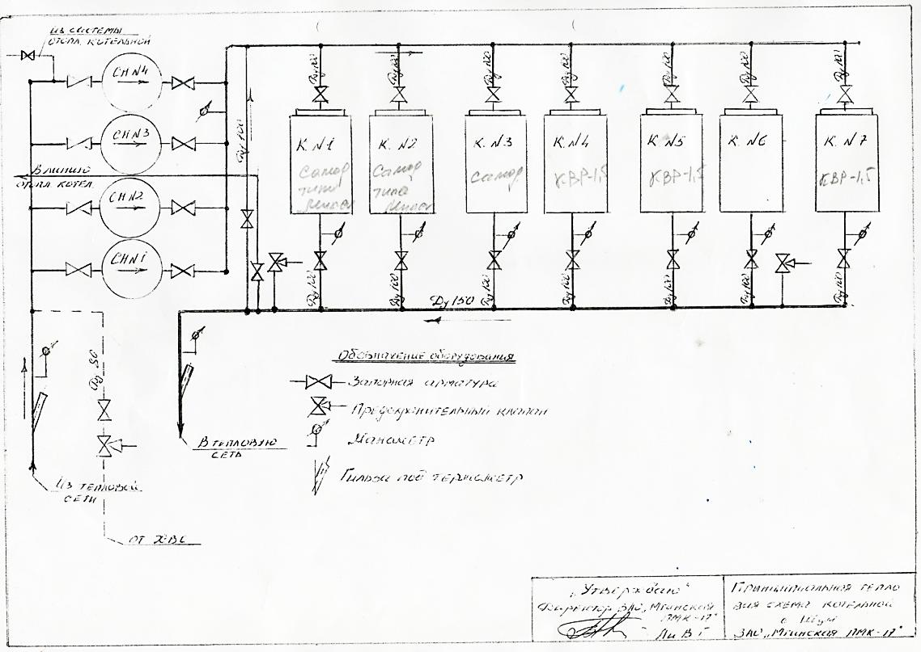
Рис. 1.2.2 Принципиальная тепловая схема котельной МУП «Северное сияние»
Сведения о составе и работе котельного оборудования.
Сведения о составе и основных параметрах котельного оборудования котельной представлены в табл. 1.2.2
Ст. Номер | Марка котла | Номинальная мощность, Гкал/ч | Год ввода в эксплуатацию | Год последнего освидетельствования после ремонта | Год продления ресурса
1 | КВР-1.5 | 1,5 | 1990 | Не эксплуатируется.
2 | КВР-1.5 | 1,5 | 1990 | Не эксплуатируется.
3 | КВР-1.5 | 1,5 | 1990 | Не эксплуатируется.
4 | КВР-1.5 | 1,5 | 1978 | Не эксплуатируется.
5 | КВР-1.5 | 1,5 | 2008
6 | Модифицированный котел на базе КВР-1.5 | 1,5 | 2012
7 | Модифицированный котел на базе КВР-1.5 | 1,5 | 2012
Таблица 1.2.2 Сведения о составе и работе котельного оборудования
В связи с отсутствием на котельной узла учета тепловой энергии, расчет отпускаемой тепловой энергии производится исходя из расхода потребленного топлива, низшую теплоту сгорания которого получают путем отбора проб и анализа хим. лаборатории и КПД котельного оборудования указанного в режимных картах, Тепловые сети, сооружения на них и тепловые пункты.

Тепловые сети.
В поселке Шум функционируют две независимые системы теплоснабжения, обе тепловые сети находится на балансе Администрации Шумского сельского поселения и переданы в хозяйственное ведение МУП «Северное Сияние».
Общая характеристика тепловых сетей с разбивкой по диаметрам представлена в таблице 1.3.1 и 1.3.2. на рисунках 1.3.1 и 1.3.2 представлены схемы теплоснабжения п. Шум.
Условный проход | Диапазон температур |  | Протяженность теплопроводов в двухтрубном исчислении (м) при прокладке
 | ⁰С |  | Наружная | Бесканальной | Канальная
 | мин | мах
Теплосеть МУП «Северное Сияние»
50 | 40 | 95 | 100 | - | -
65 | 40 | 95 | 38 | - | -
80 | 40 | 95 | 706 | - | -
100 | 40 | 95 | 254 | - | -
150 | 40 | 95 | 702 | - | 1270
200 | 40 | 95 |  | - | 194
ИТОГО |  |  | 3264
Теплосеть МУП «Северное Сияние» (ПМК-17)
50 | 40 | 95 |  | - | 840
80 | 40 | 95 |  | - | 450
100 | 40 | 95 |  | - | 346
125 | 40 | 95 |  | - | 430
150 | 40 | 95 |  | - | 370
ИТОГО |  |  | 2436
Таблица 1.3.1 Характеристика тепловых сетей на балансе МУП «Северное Сияние» и МУП «Северное Сияние» (ПМК-17)
На рисунках 1.3.1 и 1.3.2 отображена протяжённость тепловой сети МУП «Северное Сияние» и МУП «Северное Сияние» (ПМК-17) в зависимости от диаметра.
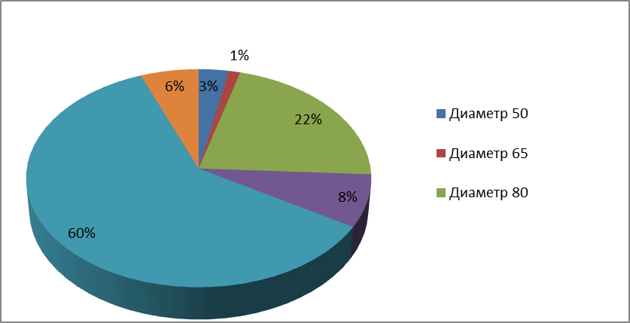
Рисунок № 1.3.1.Протяженность сетей МУП «Северное Сияние» в зависимости от диаметра

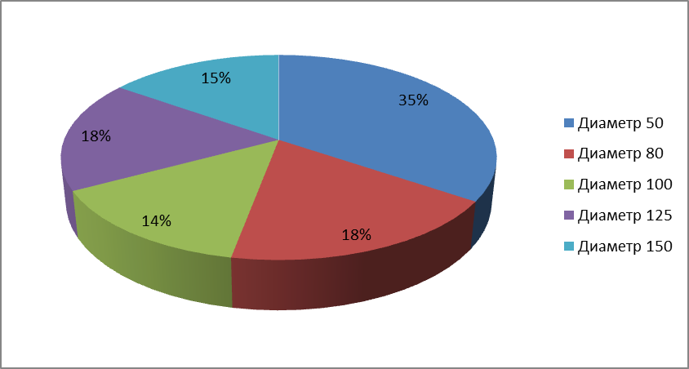
Рисунок № 1.3.2.Протяженность сетей МУП «Северное Сияние» (ПМК-17) в зависимости от диаметра
Из диаграмм видно, что наибольшая длинна сети МУП «Северное Сияние» с условным диаметром Ду 150 мм, а на МУП «Северное Сияние» (ПМК-17) с диаметром Ду 50 мм.
Общая характеристика двух систем теплоснабжения по длинам, диаметрам и по типу прокладки представлена в таблице 1.3.2.
Таблица 1.3.2 Характеристики тепловых сетей МУП «Северное Сияние» МУП «Северное Сияние» (ПМК-17)».
№ п.п. | Участок | Длина участка, м | Внутренний диаметр, м | Вид прокладки тепловой сети | Теплоизоляционный материал
Тепловых сетей МУП «Северное Сияние»
1 | 49-50 | 14 | 65 | Подземная канальная | Пенополиуретан
2 | 45-48 | 124 | 65 | Подземная канальная | Пенополиуретан
3 | 46-47 | 44 | 65 | Подземная  канальная | Пенополиуретан
4 | 45-46 | 44 | 65 | Подземная  канальная | Пенополиуретан
5 | 44-45 | 48 | 150 | Подземная  канальная | Пенополиуретан
6 | 41-43 | 123 | 80 | Подземная  канальная | Пенополиуретан
7 | 41-42 | 14 | 80 | Подземная  канальная | Пенополиуретан
8 | 39-40 | 25 | 80 | Подземная  канальная | Пенополиуретан
9 | 34-40 | 16 | 80 | Подземная  канальная | Пенополиуретан
10 | 38-39 | 12 | 150 | Подземная  канальная | Пенополиуретан
11 | 37-38 | 52 | 150 | Подземная  канальная | Пенополиуретан
12 | 36-37 | 13 | 150 | Подземная  канальная | Пенополиуретан
13 | 35-36 | 52 | 150 | Подземная  канальная | Пенополиуретан
14 | 33-35 | 6 | 150 | Подземная  канальная | Пенополиуретан
15 | 33-34 | 26 | 80 | Подземная  канальная | Пенополиуретан
16 | 32-33 | 64 | 150 | Подземная  канальная | Пенополиуретан
17 | 1-32 | 52 | 150 | Подземная  канальная | Пенополиуретан
18 | 30-31 | 26 | 80 | Подземная  канальная | Пенополиуретан
19 | 28-29 | 26 | 80 | Подземная  канальная | Пенополиуретан
20 | 25-27 | 42 | 100 | Надземная | Пенополиуретан
21 | 25-26 | 26 | 80 | Надземная | Пенополиуретан
22 | 23-25 | 21 | 150 | Надземная | Пенополиуретан
23 | 23-24 | 20 | 80 | Надземная | Пенополиуретан
24 | 22-23 | 60 | 150 | Надземная | Пенополиуретан
25 | 21-22 | 3 | 150 | Надземная | Пенополиуретан
26 | 16-21 | 26 | 150 | Надземная | Пенополиуретан
27 | 18-20 | 2 | 150 | Надземная | Пенополиуретан
28 | 18-19 | 35 | 65 | Надземная | Пенополиуретан
29 | 17-18 | 62 | 150 | Надземная | Пенополиуретан
30 | 16-17 | 20 | 150 | Надземная | Пенополиуретан
31 | 12-14 | 36 | 80 | Надземная | Пенополиуретан
32 | 12-13 | 9 | 65 | Надземная | Пенополиуретан
33 | 11-12 | 55 | 80 | Надземная | Пенополиуретан
34 | 11-15 | 20 | 50 | Надземная | Пенополиуретан
35 | 10-11 | 20 | 80 | Надземная | Пенополиуретан
36 | 8-10 | 5 | 150 | Надземная | Пенополиуретан
37 | 8-9 | 20 | 65 | Надземная | Пенополиуретан
38 | 7-8 | 45 | 150 | Надземная | Пенополиуретан
39 | 4-7 | 2 | 150 | Надземная | Пенополиуретан
40 | 5-6 | 35 | 80 | Надземная | Пенополиуретан
41 | 4-5 | 55 | 80 | Надземная | Пенополиуретан
42 | 3-4 | 80 | 150 | Надземная | Пенополиуретан
43 | 2-3 | 15 | 150 | Надземная | Пенополиуретан
44 | 1-2 | 15 | 150 | Подземная  канальная | Пенополиуретан
МУП «Северное Сияние» (ПМК-17)
1 | 1 | 98 | 150 | Подземная канальная | Пенополиуретан
2 | 2 | 55 | 150 | Подземная канальная | Пенополиуретан
3 | 3 | 40 | 150 | Подземная канальная | Пенополиуретан
4 | 4 | 10 | 50 | Подземная канальная | Пенополиуретан
5 | 5 | 85 | 80 | Подземная канальная | Пенополиуретан
6 | 6 | 35 | 50 | Подземная канальная | Пенополиуретан
7 | 7 | 50 | 50 | Подземная канальная | Пенополиуретан
8 | 8 | 80 | 50 | Подземная канальная | Пенополиуретан
9 | 9 | 10 | 50 | Подземная канальная | Пенополиуретан
10 | 10 | 10 | 50 | Подземная канальная | Пенополиуретан
11 | 11 | 70 | 125 | Подземная канальная | Пенополиуретан
12 | 12 | 30 | 50 | Подземная канальная | Пенополиуретан
13 | 13 | 35 | 100 | Подземная канальная | Пенополиуретан
14 | 14 | 25 | 50 | Подземная канальная | Пенополиуретан
15 | 15 | 98 | 100 | Подземная канальная | Пенополиуретан
16 | 16 | 20 | 50 | Подземная канальная | Пенополиуретан
17 | 17 | 20 | 50 | Подземная канальная | Пенополиуретан
18 | 18 | 35 | 50 | Подземная канальная | Пенополиуретан
19 | 19 | 50 | 50 | Подземная канальная | Пенополиуретан
20 | 20 | 19 | 50 | Подземная канальная | Пенополиуретан
21 | 21 | 100 | 125 | Подземная канальная | Пенополиуретан
22 | 22 | 45 | 50 | Подземная канальная | Пенополиуретан
23 | 23 | 32 | 125 | Подземная канальная | Пенополиуретан
24 | 24 | 10 | 50 | Подземная канальная | Пенополиуретан
25 | 25 | 30 | 50 | Подземная канальная | Пенополиуретан
26 | 26 | 20 | 50 | Подземная канальная | Пенополиуретан
27 | 27 | 35 | 50 | Подземная канальная | Пенополиуретан
28 | 28 | 40 | 80 | Подземная канальная | Пенополиуретан
29 | 29 | 10 | 50 | Подземная канальная | Пенополиуретан
30 | 30 | 10 | 50 | Подземная канальная | Пенополиуретан
31 | 31 | 40 | 80 | Подземная канальная | Пенополиуретан
32 | 32 | 55 | 80 | Подземная канальная | Пенополиуретан
На Рисунках 1.3.3 и 1.3.4 показана существующая схема теплоснабжения п. Шум.

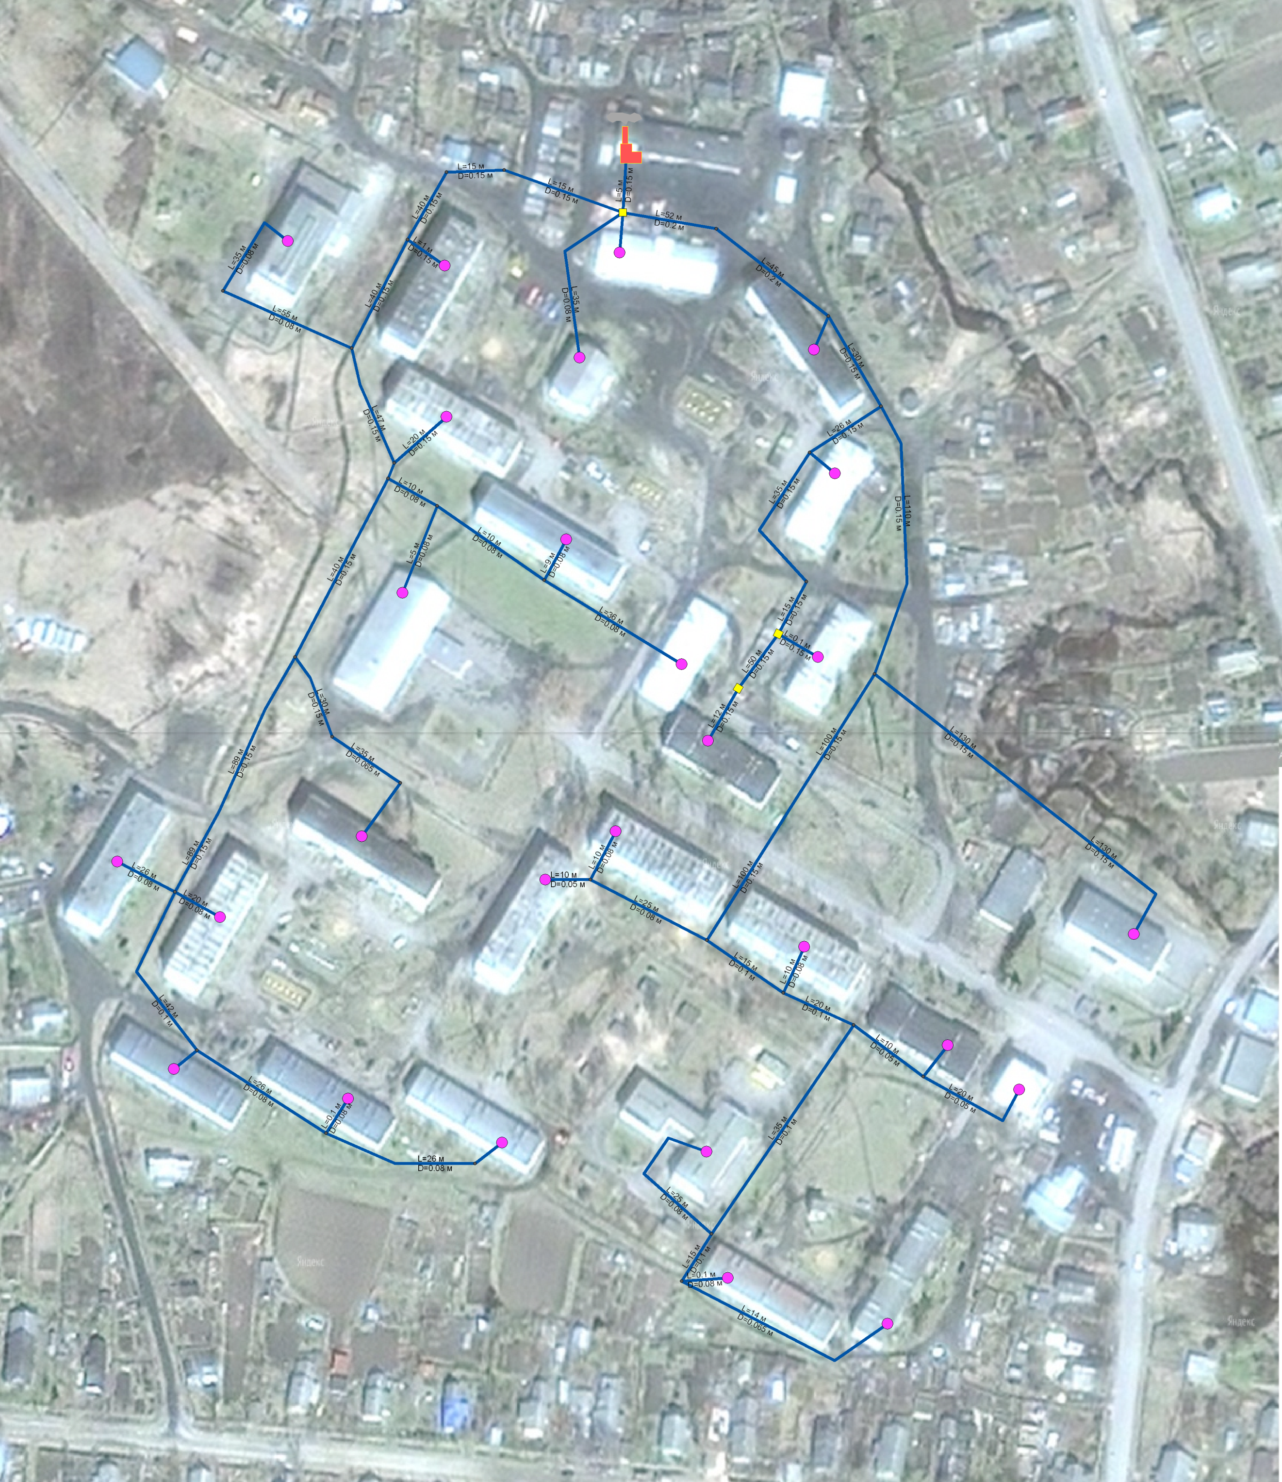
Рисунок 1.3.3 Схема теплоснабжения п. Шум МУП «Северное Сияние»
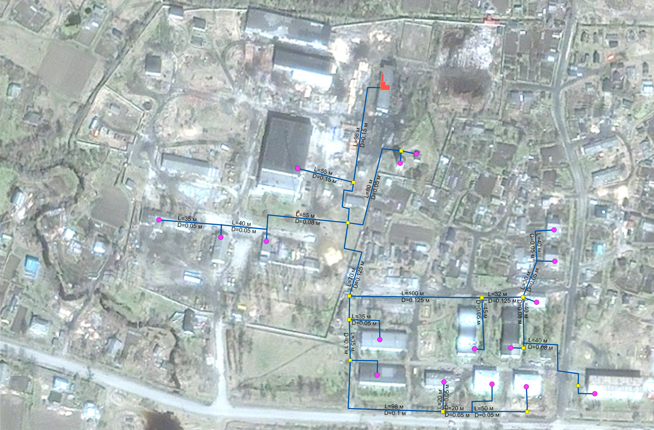
Рисунок № 1.3.4.Схема теплоснабжения МУП «Северное Сияние» (ПМК-17)

Согласно данным полученным от теплоснабжающих организаций износ теплосети принадлежащей МУП «Северное Сияние» составляет 90% а теплосеть МУП «Северное Сияние» (ПМК-17) 80-85%.
Фактические пьезометрические графики тепловых сетей до тупиковых самых удаленных потребителей представлены на рисунках 1.3.5, 1.3.6, 1.3.7 и 1.3.8 соответственно.
Расчет выполнен на основе следующих данных:
Для котельной №1
- Напор в подающей линии 52 м – прямой, 39 м – обратный;
- Расход в прямом трубопроводе 95,8 тонн в час (исходя из результата расчета);
- Расход поды на подпитку 0,261 тонн в час (исходя из результата расчета);
Презентация
Для котельной №2
- Напор в подающей линии 61 м – прямой, 39 м – обратный;
- Расход в прямом трубопроводе 42.3 тонн в час (исходя из результата расчета);
- Расход поды на подпитку 0,13 тонн в час (исходя из результата расчета);

Утвержденный температурный график отпуска теплоты на поселок Шум представлен в таблице 1.3.6.

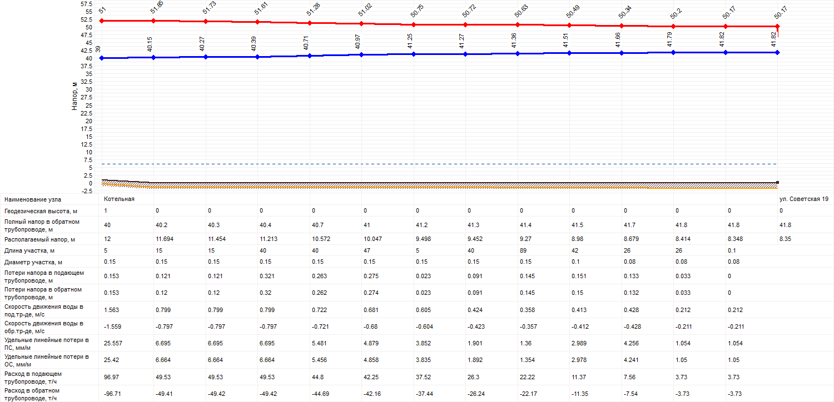
Рисунок 1.3.5 Фактический пьезометрический график тепловых сетей от котельной №1 до ул. Советская дом №19

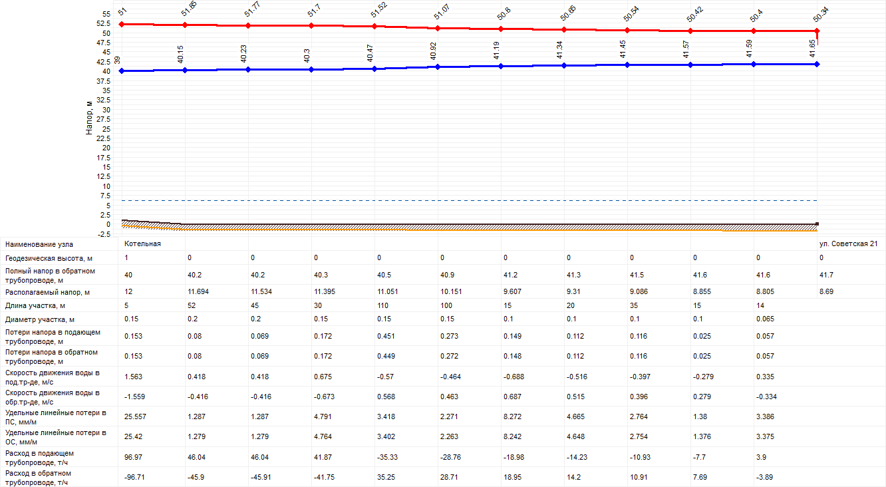
Рисунок 1.3.6 Фактический пьезометрический график тепловых сетей от котельной №1 до ул. Советская дом №21.
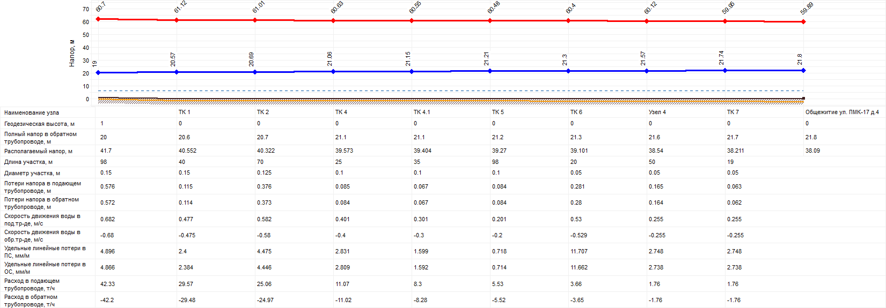
Рисунок 1.3.7 Фактический пьезометрический график тепловых сетей от котельной №2 до Общежития

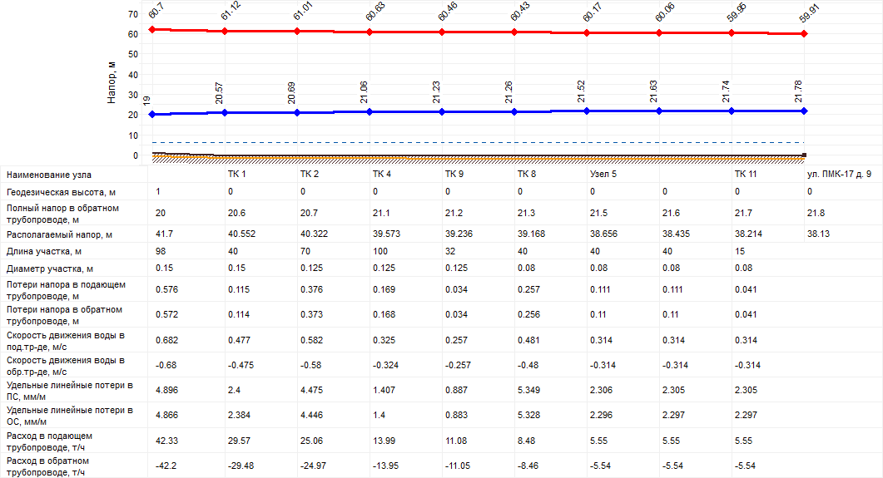
Рисунок 1.3.8 Фактический пьезометрический график тепловых сетей от котельной №2 до ул. ПМК-17 д.9

Температура наружного воздуха | Температура в подающем трубопроводе | Температура в обратном трубопроводе
12 | 29 | 27
11 | 31 | 29
8 | 34 | 31
7 | 36 | 32
6 | 38 | 34
5 | 40 | 35
4 | 42 | 37
3 | 44 | 38
2 | 46 | 39
1 | 48 | 41
0 | 50 | 43
-1 | 52 | 44
-2 | 54 | 45
-3 | 56 | 46
-4 | 58 | 47
-5 | 59 | 48
-6 | 62 | 49
-7 | 63 | 50
-8 | 65 | 52
-9 | 67 | 53
-10 | 69 | 54
-11 | 70 | 55
-12 | 72 | 56
-13 | 74 | 57
-14 | 76 | 58
-15 | 77 | 59
-16 | 79 | 60
-17 | 81 | 62
-18 | 83 | 63
-19 | 84 | 64
-20 | 86 | 65
-21 | 88 | 66
-22 | 90 | 67
-23 | 92 | 68
-24 | 93 | 69
-25 | 94 | 69
-26 | 95 | 70
Таблица 1.3.6 Утвержденный температурный график отпуска теплоты.

Зоны действия источников тепловой энергии.
На территории п. Шум действует две котельные, которые являются источниками теплоснабжения двух независимых теплосетей. Схема тепловых сетей централизованного теплоснабжение поселка Шум представлена на рисунке 1.4.1. Остальные потребители на территории Шумского сельского поселения оснащены индивидуальными источниками отопления (печного отопления), централизованное отопление отсутствует.

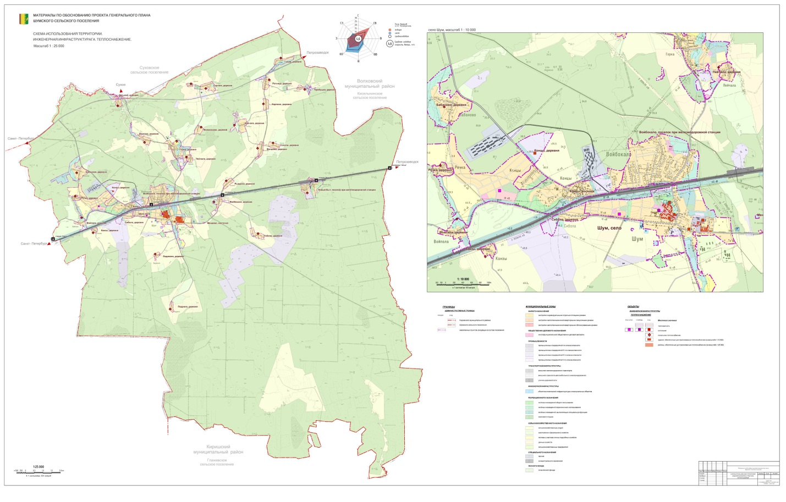
Рисунок 1.4.1 Зоны действия теплоснабжающих организаций и индивидуального теплоснабжения

Тепловые нагрузки потребителей тепловой энергии, групп потребителей тепловой энергии в зонах действия источников тепловой энергии.
На котельной отсутствуют коммерческие узлы учета тепла. Учет выработанного и отпущенного тепла рассчитывается по расходу потребленного топлива и КПД котлов.
Расчетная тепловая нагрузка потребителей централизованного теплоснабжения от котельной МУП «Северное Сияние» 2.4 Гкал/ч, а от котельной ЗАО «Мгинская ПМК-17» 1.04 Гкал/ч. За последние три года нагрузка на котельные практически не изменяется.
Выработка тепла на котельных в 2011 г. с учетом тепловых потерь и собственных нужд порядка 9773 Гкал.
Балансы теплоносителя
На котельной № 1 установлено два Na–катионитовых фильтра производительностью по 50 т/ч, деаэрация отсутствует. В настоящее время Na-катионитовые фильтры не используются в связи с отсутствием реагентов. Подпитка тепловой сети происходит напрямую из артезианской скважины с давлением Р= 3 кг/см². Теплоснабжение поселка осуществляется по закрытой схеме.
Расход теплоносителя на котельной №1, при номинальной тепловой нагрузке составляет 95,8 т/ч, а расход на подпитку 0,261 т/ч.
На котельной № 2 при номинальной тепловой тепловой нагрузки расход теплоносителя составляет 45,3 т/ч, расход на подпитку 0,13 т/ч.

Топливные балансы источников тепловой энергии и система обеспечения топливом.
Основным топливом котельной является уголь, резервное топливо отсутствует. Снабжение топливом производится автотранспортом. Максимальный расход топлива при номинальной нагрузке на котельной №1 составляет 584 кг/ч, а на котельной №2 256.3 кг/ч. На рисунке 1.6.1 представлены средние расходы топлива по месяцам.

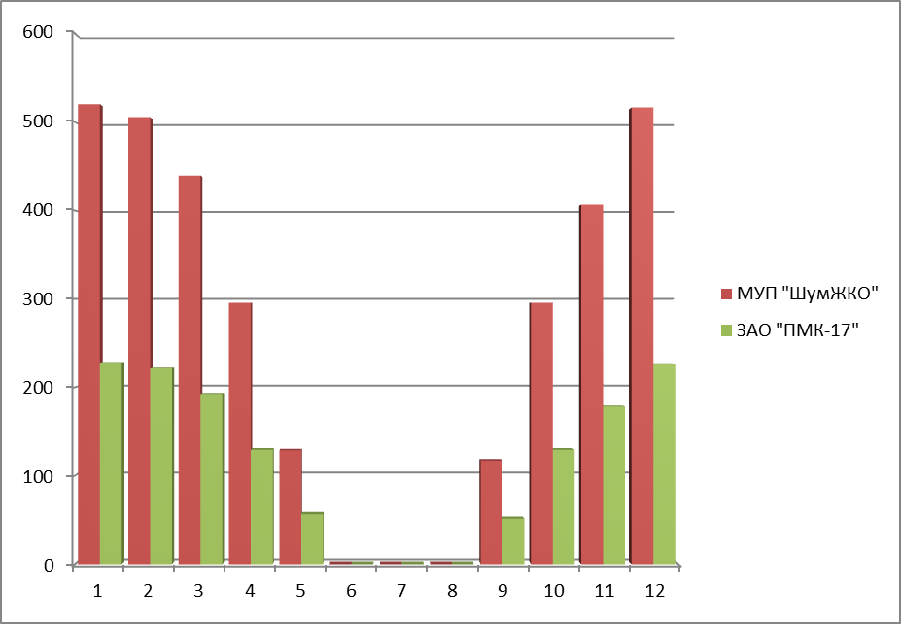
Рисунок №1.6.1 Расход топлива на котельные.

Надежность теплоснабжения.
Централизованное теплоснабжение западной части поселка осуществляется от котельной №1, схема тепловой сети радиально-тупиковая, резервирование, а также кольцевание сетей полностью отсутствует. Автономные источники теплоснабжения потребителей 1 категории надежности не предусмотрены. Аналогичная ситуация с централизованным теплоснабжением в восточной части поселка теплоснабжение которого осуществляется от котельной №2.

Технико-экономические показатели теплоснабжающих и теплосетевых организаций.
Данные результатов хозяйственной деятельности в области централизованного теплоснабжения МУП «Северное Сияние» и ЗАО «Мгинская ПМК-17» не предоставлены.

Цены (тарифы) в сфере теплоснабжения.
Тарифы на тепловую энергию для организаций осуществляющих услуги теплоснабжения в муниципальном образовании утверждаются на календарный год соответствующим приказом комитета по тарифам и ценовой политике Правительства Ленинградской области.
Стоимость отпущенной гигакалории в 2012 году для теплоснабжающих организаций Шумского сельского поселения представлена в таблице 1.9.1.
Тарифы установлены в одноставочном исчислении.
Таблица 1.9.1 Тарифы на тепловую энергию в 2012 годах, руб./Гкал.
Наименование организации | 2012
 | с 01.01 | с 01.06 | с 01.09
МУП «Северное Сияние» | 2105,69 | 2232,03 | 2270,59

Описание существующих технических и технологических проблем в системах теплоснабжения поселения.
В системе теплоснабжения муниципального образования выявлены следующие недостатки, препятствующие надежному и экономичному функционированию системы:
- В системе централизованного теплоснабжения единственным источником теплоснабжения является две котельные. Котельные обеспечивают теплоснабжение поселка по двухтрубной тепловой сети. При выходе из строя котельной или аварии на магистральной сети, теплоснабжение поселка полностью прекращается. Использование автономных резервных стационарных и мобильных источников теплоснабжения, в том числе потребителей первой категории, в настоящий момент не предусмотрено.
- В системе теплоснабжения отсутствует качественная водоподготовка, что приводит к преждевременному старению тепловых сетей и частым авариям в отопительный период.
- Теплоснабжение поселка осуществляется по двухтрубной системе, отсутствует закольцованность системы, что приводит к отключению группы потребителей в летний и зимний период для ремонта или замены участков тепловой сети. Домовые сети изношены и забиты окислами железа, что приводит к недотопу зданий, гидравлически разрегулированности системы и засорению обратного водопровода после прохождения домовых сетей.

Характеристика сжигаемого топлива.
В п. Шум в виде основного топлива используется каменный уголь. Химический состав золы твердого топлива достаточно разнообразен. Обычно зола состоит из оксидов кремния, алюминия, титана, калия, натрия, железа, кальция, магния. Кальций в золе может присутствовать в виде свободного оксида, а также в составе силикатов, сульфатов и других соединений.
Более детальные анализы минеральной части твердых топлив показывают, что в золе в небольших количествах могут быть и другие элементы, например, германий, бор, мышьяк, ванадий, марганец, цинк, уран, серебро, ртуть, фтор, хлор. Микропримеси перечисленных элементов распределяются по размерам частиц фракциях летучей золы неравномерно, и обычно их содержание увеличивается с уменьшением размеров этих частиц.
В составе золы твердых видов топлива могут присутствовать радиоактивные изотопы калия, урана и бария.
Загрязнение воздушного бассейна объектами теплоэлектроэнергетики связано в основном с выбросами дымовых газов.
Характеристика топлива, используемая в котельных Шумского сельского поселения, представлена в таблице №11.1:

Таблица 11.1 Характеристика топлива
Наименование | За 2012 г.
Тип топлива | уголь
Марка | ДПК
Размер кусков, мм | 50-200
Массовая доля влаги,% | 13,8
Зольность,% | 12,4
Массовая доля серы,% | 0,46
Высшая теплота сгорания, ккал/кг | 7609
Высшая теплота сгорания рабочая, ккал/кг | 5454
Выход летучих,% | 40,8

Состав выбрасываемых твердых частиц
Элемент | SiO₂ | A_{l2}O3 | Fe₂O₃ | СаО, MgO, K₂O, Na₂O,  TiO₂, MnO₂, P₂O₅.
содержание элемента % | 30-60 | 15-28 | 2-10 | 2-5

Перспективное потребление тепловой энергии на цели теплоснабжения.
За 2011 год на котельной № 1 было выработано с учетом тепловых потерь и собственных нужд 6713 Гкал, удельный расход топлива составил 234 кг/Гкал. В таблице 2.1 приведены нагрузки на теплосеть МУП «Северное Сияние», общая мощность абонентов составляет 2,3 Гкал/ч.
Таблица 2.1 Нагрузка потребителей тепловой сети МУП «Северное Сияние»
№ | Наименование потребителя | V_{зд} | Q Гкал/ч
Жилой сектор
1 | ул.Советская, д.1 | 5662,27 | 0,1183
2 | ул.Советская, д.2 | 5663,14 | 0,1183
3 | ул.Советская, д.3 | 4858,51 | 0,1015
4 | ул.Советская, д.4 | 2523,00 | 0,0527
5 | ул.Советская, д.5 | 2523,00 | 0,0527
6 | ул.Советская, д.6 | 2523,00 | 0,0527
7 | ул.Советская, д.7 | 4984,77 | 0,1041
8 | ул.Советская, д.8 | 2762,00 | 0,0577
9 | ул.Советская, д.9 | 1374,24 | 0,0287
10 | ул.Советская, д.10 | 3514,24 | 0,0734
11 | ул.Советская, д.11 | 5683,66 | 0,1187
12 | ул.Советская, д.12 | 5904,82 | 0,1233
13 | ул.Советская, д.13 | 5805,40 | 0,1213
14 | ул.Советская, д.14 | 4884,04 | 0,1020
15 | ул.Советская, д.15 | 5670,44 | 0,1184
16 | ул.Советская, д.16 | 7299,38 | 0,1525
17 | ул.Советская, д.17 | 4566,62 | 0,0954
18 | ул.Советская, д.18 | 4576,80 | 0,0956
19 | ул.Советская, д.19 | 4468,35 | 0,0933
20 | ул.Советская, д.20 | 4549,52 | 0,0950
21 | ул.Советская, д.21 | 4668,22 | 0,0975
 | Итого по жилому сектору: | 94465,41 | 1,9732
Административные здания
1 | Больница | 3041,35 | 0,0635
2 | Детский дом | 2354,87 | 0,0492
3 | Администрация | 996,51 | 0,0208
4 | СДК клуб | 3682,07 | 0,0769
5 | Библиотека | 146,20 | 0,0031
6 | КЦСОН | 91,35 | 0,0019
7 | Сбербанк | 101,68 | 0,0021
8 | Почта | 4779,37 | 0,0998
9 | Аптека | 218,14 | 0,0046
10 | ЗАО ШУМ | 265,51 | 0,0055
 | Итого по административным зданиям: | 15677,07 | 0,3275
 | Итого: | 110142,49 | 2,3
В связи с нехваткой информации по отопительным нагрузкам, расчеты производились по площади отапливаемого помещения, согласно СНиП.
На котельной № 2 за 2011г. было выработано с учетом тепловых потерь и собственных нужд порядка 3060 Гкал, удельный расход топлива составил 233 кг/Гкал. В таблице 2.2 приведены нагрузки на теплосеть МУП «Северное Сияние» (ПМК-17), общая мощность абонентов составляет 2.3 Гкал/ч.
Таблица 2.2 Нагрузка потребителей тепловой сети МУП «Северное Сияние» (ПМК-17)
№ | Наименование потребителя | Тепло, Гкал/ч
Жилой сектор
1 | ул.ПМК-17, д.22 | 0,0691
2 | ул. ПМК-17, д.23 | 0,0692
3 | ул. ПМК-17, д.24 | 0,0727
4 | ул. ПМК-17, д.25 | 0,0723
5 | ул. ПМК-17, д.3 | 0,0468
6 | ул. ПМК-17, д.9 | 0,1387
7 | ул. ПМК-17, д.3А и 4А | 0,0581
8 | ул. ПМК-17, д.17 | 0,0440
9 | ул. ПМК-17, д.4 | 0,0474
 | Итого по жилому сектору: | 0,6183
Производственная база ПМК-17
1 | Производственный корпус | 0,0474
2 | Административное здание | 0,0223
3 | Насосная и водонапорная башня | 0,0388
4 | Автогараж | 0,0271
5 | Ремонтная техника | 0,0247
6 | Склад запчастей | 0,4316
 | Итого по производственной базе ПМК-17: | 0,5918
 | Итого: | 1,2101
На рисунке 2.2 отображен план перспективной застройки Шумского сельского поселения до 2040 г.
Новое жилищное строительство в Шумском сельском поселении (рисунок 2.2) предполагается в основном в западной и центрально части. Площадь планируемой перспективной застройки сведена в таблице 2.3 и рисунке 2.1.
Таблица 2.3 Территория под жилую застройку до 2040 г.
НАИМЕНОВАНИЕ | Единица измерения | Существующее положение, 2012 г. | Первая очередь, 2020 г. | Расчетный срок 2040 г.
Территории жилого назначения | га | 634,3 | 860,1 | 860,1
 | % | 1,7% | 2,3% | 2,3%
Территории застройки индивидуальными отдельностоящими домами | га | 624,9 | 836,9 | 836,9
Территории застройки малоэтажными многоквартирными секционными домами | га | 9,4 | 12,9 | 12,9
Территории застройки малоэтажными многоквартирными сблокированными домами | га | 0,0 | 10,3 | 10,3

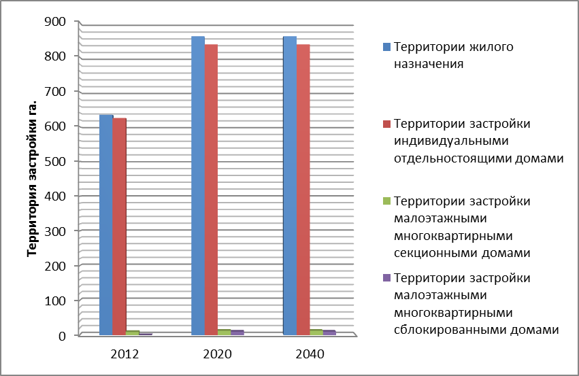
Рисунок 2.1 План застройки территории жилого назначения
Как видно из представленных данных во всем периоде до 2040 года в Шумском сельском поселении и в частности в поселке Шум преобладает частная индивидуальная застройки. Основное строительство намечается на период до 2020 год. Общая площадь территории под жилую застройку до 2040 г. составляет 227 га.
В перспективе к теплосети МУП «Северное Сияние» планируется подключить нагрузку 5 Гкал/ч, а МУП «Северное Сияние» (ПМК-17) 0,5 Гкал/ч.

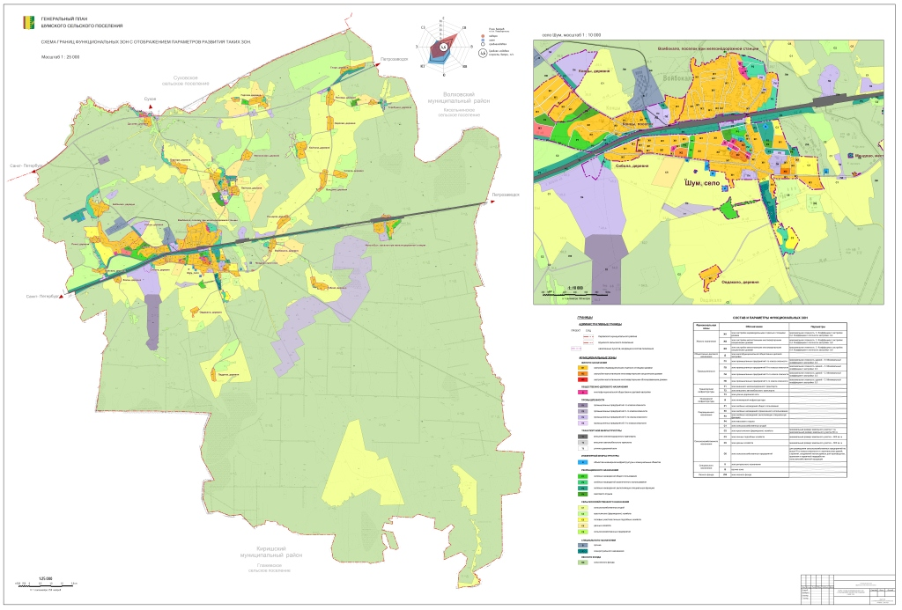Рисунок 2.2 Перспективная площадь застройки Шумского сельского поселения 2040 год.

Расчет тепловых нагрузок производился по следующим правилам
Для существующих объектов централизованного теплоснабжения, согласно данным заказчика по расчетным расходам теплоносителя представленной на расчетной схеме.
Для перспективных объектов теплоснабжения, по следующему алгоритму
Определение жилой площади участка застройки производилось по формуле:
, где
- площадь жилого фонда на данном участке застройки, м²;
- площадь соответствующего участка застройки, Га;
- плотность застройки соответствующего пятна согласно генеральному плану образования представленную в таблице 2-4, м²/Га;
Расчет тепловой нагрузки жилых зданий, расположенных на данном участке застройки произведен по формуле:
, Гкал/ч, где
- Нормируемый удельный расход тепловой энергии на отопление принятый по табл. 8 СНиП 2302-2003 для индивидуального жилищного строительства 135 кДж/(м·°С·сут), для малоэтажного строительства - 75 кДж/(м·°С·сут);
- площадь жилого фонда на данном участке застройки, м²;
-расчетная температура воздуха для жилых помещений, 20 °С;
- расчетная температура наружного воздуха принимается равной средней температуре холодной пятидневки, согласно СНиП-23-01-99 «Строительная климатология»
4,19- переводной коэффициент из кДж в ккал;
- коэффициент, учитывающий уменьшение показателей, характеризующих годовую удельную величину расхода энергетических ресурсов в здании, в соответствии с постановлением №18 от 25.01 2011года Правительства РФ.
Значения данной величины
Период строительства: до 2016 – 0,85
2016 -2020 -0,7
После 2020 -0,6
В Шумском сельском поселении ближайшая перспективная застройка предполагает преимущественно индивидуальные жилые дома коттеджного типа с малой удельной тепловой нагрузкой. Централизация объектов такого типа является не целесообразной ввиду сопоставимости тепловых потерь на передачу тепловой мощности и самой тепловой нагрузкой объектов. В связи с этим отопление индивидуальных домов рациональней будет осуществлять от индивидуальных источников тепла.
Отопление индивидуальных домов, административных зданий производственных помещений в п. Шум целесообразно подключить к существующей сети теплоснабжения. Ориентировочная отопительная нагрузка на перспективных потребителей составит порядка 5.55 Гкал/ч.

Перспективные балансы тепловой мощности источников тепловой энергии и тепловой нагрузки.
Из сведений, представленных в таблице 3.1. видно, что суммарная нагрузка в течение расчетного срока значительно увеличивается за счет подключения новых потребителей.
МУП «Северное Сияние» планирует ввод двух новых газовых котельных в западной и восточной части поселка Шум
Первая газовая котельная должна заменить существующую угольную котельную (которая находится в западной части поселка). Мощность новой котельной составит порядка 8 Гкал/ч.
Общая нагрузка на новую газовую котельную с учетом перспективы составит порядка 7.5 Гкал/ч, к 2020 году, соответственно уже к 2020 году дефицита тепловой мощности с учетом замещения существующей котельной новой нет.
Вторая газовая котельная будет подключена к существующей тепловой сети МУП «Северно Сияние» (ПМК-17), после строительства котельной существующая тепловая сеть будет разделена на две независимые. Мощность новой котельной составит порядка 3 Гкал/ч.
Общая нагрузка на новую газовую котельную с учетом перспективы составит порядка 1.1 Гкал/ч, к 2020 году.
Сведения о подключенных тепловых нагрузках и в течение расчетного срока существующих и планируемых источников теплоснабжения представлены в таблице 3.1.
Таблица 3.1 Балансы тепловой энергии источников теплоснабжения
Наименование источника | Наименование показателей | Единица измерения | Периоды, год
 |  |  | 2012 | 2012-2015 | 2015-2020 | 2020-2027
Угольная котельная МУП «Северное Сияния» | Установленная тепловая мощность | Гкал/час | 6,5 | 6,5 | - | -
 | Подключенная нагрузка | Гкал/час | 2,3 | 2,3 | - | -
 | Подключенная нагрузка с учетом тепловых потерь 7%. | Гкал/час | 2,45 | 2,45 | - | -
 | Резерв/дефицит | Гкал/час | 4,05 | 4,05 | - | -
Новая газовая котельная МУП «Северное Сияния» | Установленная тепловая мощность | Гкал/час | - | - | 8 | 8
 | Подключенная нагрузка | Гкал/час | - | - | 7,55 | 7,55
 | Подключенная нагрузка с учетом тепловых потерь 7%. | Гкал/час | - | - | 8,08 | 8,08
 | Резерв/дефицит | Гкал/час | - | - | 0,08 | 0,08
Угольная котельная ЗАО «Мгинская ПМК-17» | Установленная тепловая мощность | Гкал/час | 10,5 | 10,5 | 10,5 | 10,5
 | Подключенная нагрузка | Гкал/час | 1,2 | 0,6 | 0,6 | 0,6
 | Подключенная нагрузка с учетом тепловых потерь 7%. | Гкал/час | 1,3 | 0,7 | 0,7 | 0,7
 | Резерв/дефицит | Гкал/час | 9,2 | 9,8 | 9,8 | 9,8
Новая газовая котельная МУП «Северное Сияния» (ПМК-17) | Установленная тепловая мощность | Гкал/час | - | 3 | 3 | 3
 | Подключенная нагрузка | Гкал/час | - | 1- | 1 | 1
 | Подключенная нагрузка с учетом тепловых потерь 7%. | Гкал/час | - | 1,1- | 1,1 | 1,1
 | Резерв/дефицит | Гкал/час | - | 1,9 | 1,9 | 1,9

Перспективные балансы производительности водоподготовительных установок.
В поселке Шум к 2015 году будет построено две новые газовые котельные, водоподготовка будет подобрана в соответствии с потребностями тепловой сети на подпитку и качеством исходной воды.

Предложения по строительству, реконструкции и техническому перевооружению источников тепловой энергии.
В связи с газификацией поселка рекомендуется строительством двух новых газовых котельных.
Генеральным планом развития п. Шум, предусмотрено две площадки под строительство двух газовых котельных в западной и восточной части поселения.
Первая газовая котельная позволит обеспечить теплом существующих потребителей и потребителей в районе перспективной застройки, в западной части поселка Шум.
Мощность котельной составить 8 Гкал/ч.
Тепловая нагрузка существующей тепловой сети в объеме 2.35 Гкал/ч., также нагрузку вводимых объектов расчетного срока (с 2012 до 2020 года) в объеме 5.25 Гкал/ч. В таблице №5.1 представлены балансы тепловых мощностей источников.
Таблица 5.1. Баланс тепловой мощности новой газовой котельной
Наименование показателей | Единица измерения | Периоды, год
 |  | 2012 | 2012-2015 | 2015-2020 | 2020-2027
Установленная тепловая мощность | Гкал/час | 6,5 | 6,5 | 8 | 8
Подключенная нагрузка | Гкал/час | 2,3 | 2,3 | 7,55 | 7,55
Подключенная нагрузка с учетом тепловых потерь 7%. | Гкал/час | 2,45 | 2,45 | 8,08 | 8,08
Резерв/дефицит | Гкал/час | 4,05 | 4,05 | 0,08 | 0,08
Вторая газовая котельная, расположенная в восточной части поселка Шум позволит обеспечить теплом существующих потребителей и потребителей в районе перспективной застройки,.
Мощность котельной составить 3 Гкал/ч.
Тепловая нагрузка существующей тепловой сети в объеме 0,6 Гкал/ч., также нагрузку вводимых объектов расчетного срока (с 2012 до 2020 года) в объеме 0,5 Гкал/ч. В таблице №5.2 представлены балансы тепловых мощностей источников.
Таблица 5.2. Баланс тепловой мощности новой газовой котельной
Наименование показателей | Единица измерения | Периоды, год
 |  | 2012 | 2012-2015 | 2015-2020 | 2020-2027
Установленная тепловая мощность | Гкал/час | - | 3 | 3 | 3
Подключенная нагрузка | Гкал/час | - | 1- | 1 | 1
Подключенная нагрузка с учетом тепловых потерь 7%. | Гкал/час | - | 1,1- | 1,1 | 1,1
Резерв/дефицит | Гкал/час | - | 1,9 | 1,9 | 1,9

Необходимо отметить, что вводимые котельные, должна иметь комплексную водоподготовку с деаэрацией и доведением качества подпиточной воды в соответствии со СНиП.

Предложения по строительству и реконструкции тепловых сетей и сооружений на них.
На территории поселка функционирует две независимые тепловые сети, которые покрывают отопительную нагрузку западной и восточной части поселка. В настоящее время износ тепловой сети находящейся в западной части составляет порядка 90%, чему свидетельствует большая аварийность на протяжении всего отопительного сезона, теплосеть, находящаяся в восточной части находится в более удовлетворительном состоянии и износ составляет порядка 80-85%. В настоящей работе рассматриваться один вариант развития сетей теплоснабжение в п. Шум, а так же рассмотрим вариант повышения надежности существующей теплосети.
В ближайшей перспективе (до 2016 г.), согласно планам ОАО «Газпром» Шумское сельское поселения будет газифицировано. Газификация позволит сделать сельское поселения привлекательным для инвестиций на территорий, которого будет не только активно развиваться жилищное, но еще будут создаваться производственные мощности.
Согласно ген. плану, западную и восточную часть поселка Шум планируется отдать территорию порядка 280 га. под малоэтажную многоквартальную застройку, ИЖК, а так здания производственно - административного назначения общей площадью 185 000 м². Застройка повлечет за собой увеличение тепловой нагрузки, за счет подключения новых потребителей и составит порядка 5.25 Гкал/ч, в восточной части планируется построить два жилых дома и пожарную часть, тепловая нагрузка на тепловую сеть МУП «Северное Сияние» увеличится на 0.5 Гкал/ч.
Анализы пьезометрических графиков существующего режима функционирования на тепловых сетях поселка Шум свидетельствует о достаточном гидравлическом располагаемом напоре на всех участках. Анализ существующих сетей показывает, что подключить какие либо перспективные нагрузки, а так нового источника теплоснабжения (согласно ген. плану) к существующим сетям, без их реконструкции не представляется возможным.
Исходя из выше изложенного следует, что подключение новых потребителей и обеспечение их надежной системой теплоснабжения потребует строительства новой газовой котельной, реконструкции существующей тепловой сети со сменой диаметров некоторых участков теплосети, а также разработки новых участков теплосети, которые будут снабжать тепловой энергией новых потребителей.
При реконструкции существующей тепловой сети МУП «Северное Сияние» (рисунок 6.1) потребуется внести ряд изменений в существующую сеть, а также добавить новые участки:
- прокладка нового участка теплотрассы Ду 300 длиной порядка 150 м., который будет соединять новую котельную с существующей трассой.
- прокладка нового магистрального участка теплосети от ТК3 до перспективных потребителей ориентировочным диаметром Ду 300 и длиной 300 м.
- смена диаметра с Ду 150 на Ду 250 длиной 40 м. на участке (10-16) соединения существующей сети и нового участка сети от новой газовой котельной
- Перекладка трассы на участках 16-18 и 18-20 с диаметра Ду 80 на Ду150, а также осуществить прокладку перемычки между участками 20-50 Ду 150, этого достаточно будет для организации нормального теплоснабжения существующих потребителей.
На данном этапе в ближайшее время предлагается рассмотреть вариант повышения надежности сети теплоснабжения путем установки перемычки, которая позволит сократить отключаемых потребителе при ремонтах и авариях на участках теплосети. Закольцевать сеть предлагается на участке между домами, расположенными по адресам ул. Советская, д 14 и ул. Советская, д.13.
При реконструкции существующей тепловой сети МУП «Северное Сияние» (ПМК-17) (рисунок 6.2) потребуется внести ряд изменений в существующую сеть, а также добавить новые участки:
- прокладка нового участка теплотрассы Ду 125 длиной порядка 100 м., который будет соединять новую котельную с существующей трассой.
- прокладка новых ответвлений теплосети к новым потребителям от существующей тепловой сети Ду 80 длиной 70 м Ду 65 - длиной 140 м.
Ориентировочное количество перекладываемых и новых трубопроводов в районах нового строительства в двухтрубном исполнении представлены в таблице 6.1.
Таблица 6.1 Мероприятия по реконструкции и капитальному строительству тепловых сетей.
Период строительства | Условный диаметр, мм | Длина, м | примечание
Новые участки до 2015 г.. | 150 | 70 | Строительство перемычки (длина указана в двухтрубном исчислении)
Перекладываемые участки до 2020 (теплосеть МУП «Северное Сияние») | 50 | 50 | Перекладка существующих сетей с увеличением диаметра  (длина указана в двухтрубном исчислении)
 | 80 | 353
 | 100 | 127
 | 150 | 656
 | 200 | 87
Перекладываемые участки 2040 (теплосеть ЗАО «Мгинская ПМК-17») | 50 | 420 | Перекладка существующих сетей (длина указана в двухтрубном исчислении)
 | 80 | 225
 | 100 | 173
 | 125 | 215
 | 150 | 185
Новые участки до 2020 г. (теплосеть МУП «ШумЖКО») | 125 | 130 | Строительство сетей в районах нового строительства (длина указана в двухтрубном исчислении)
 | 80 | 140
 | 65 | 70
Всего новых и перекладываемых участков* |  | 3561
* - Суммарная длина тепловых сетей в двухтрубном исчислении

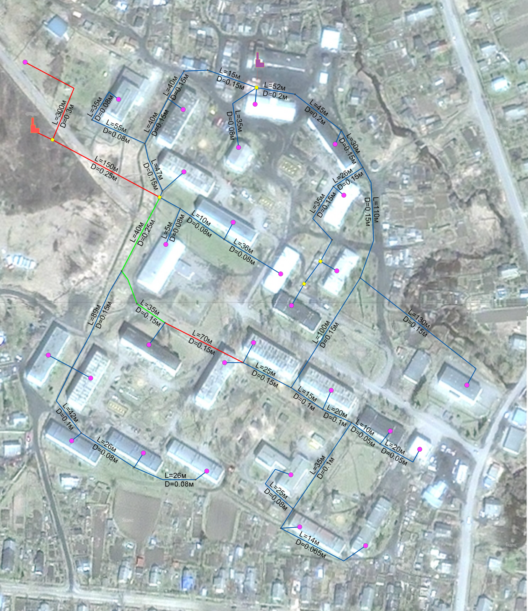
Рисунок 6.1 Схема теплоснабжения МУП «Северное Сияние» от новой газовой котельной.

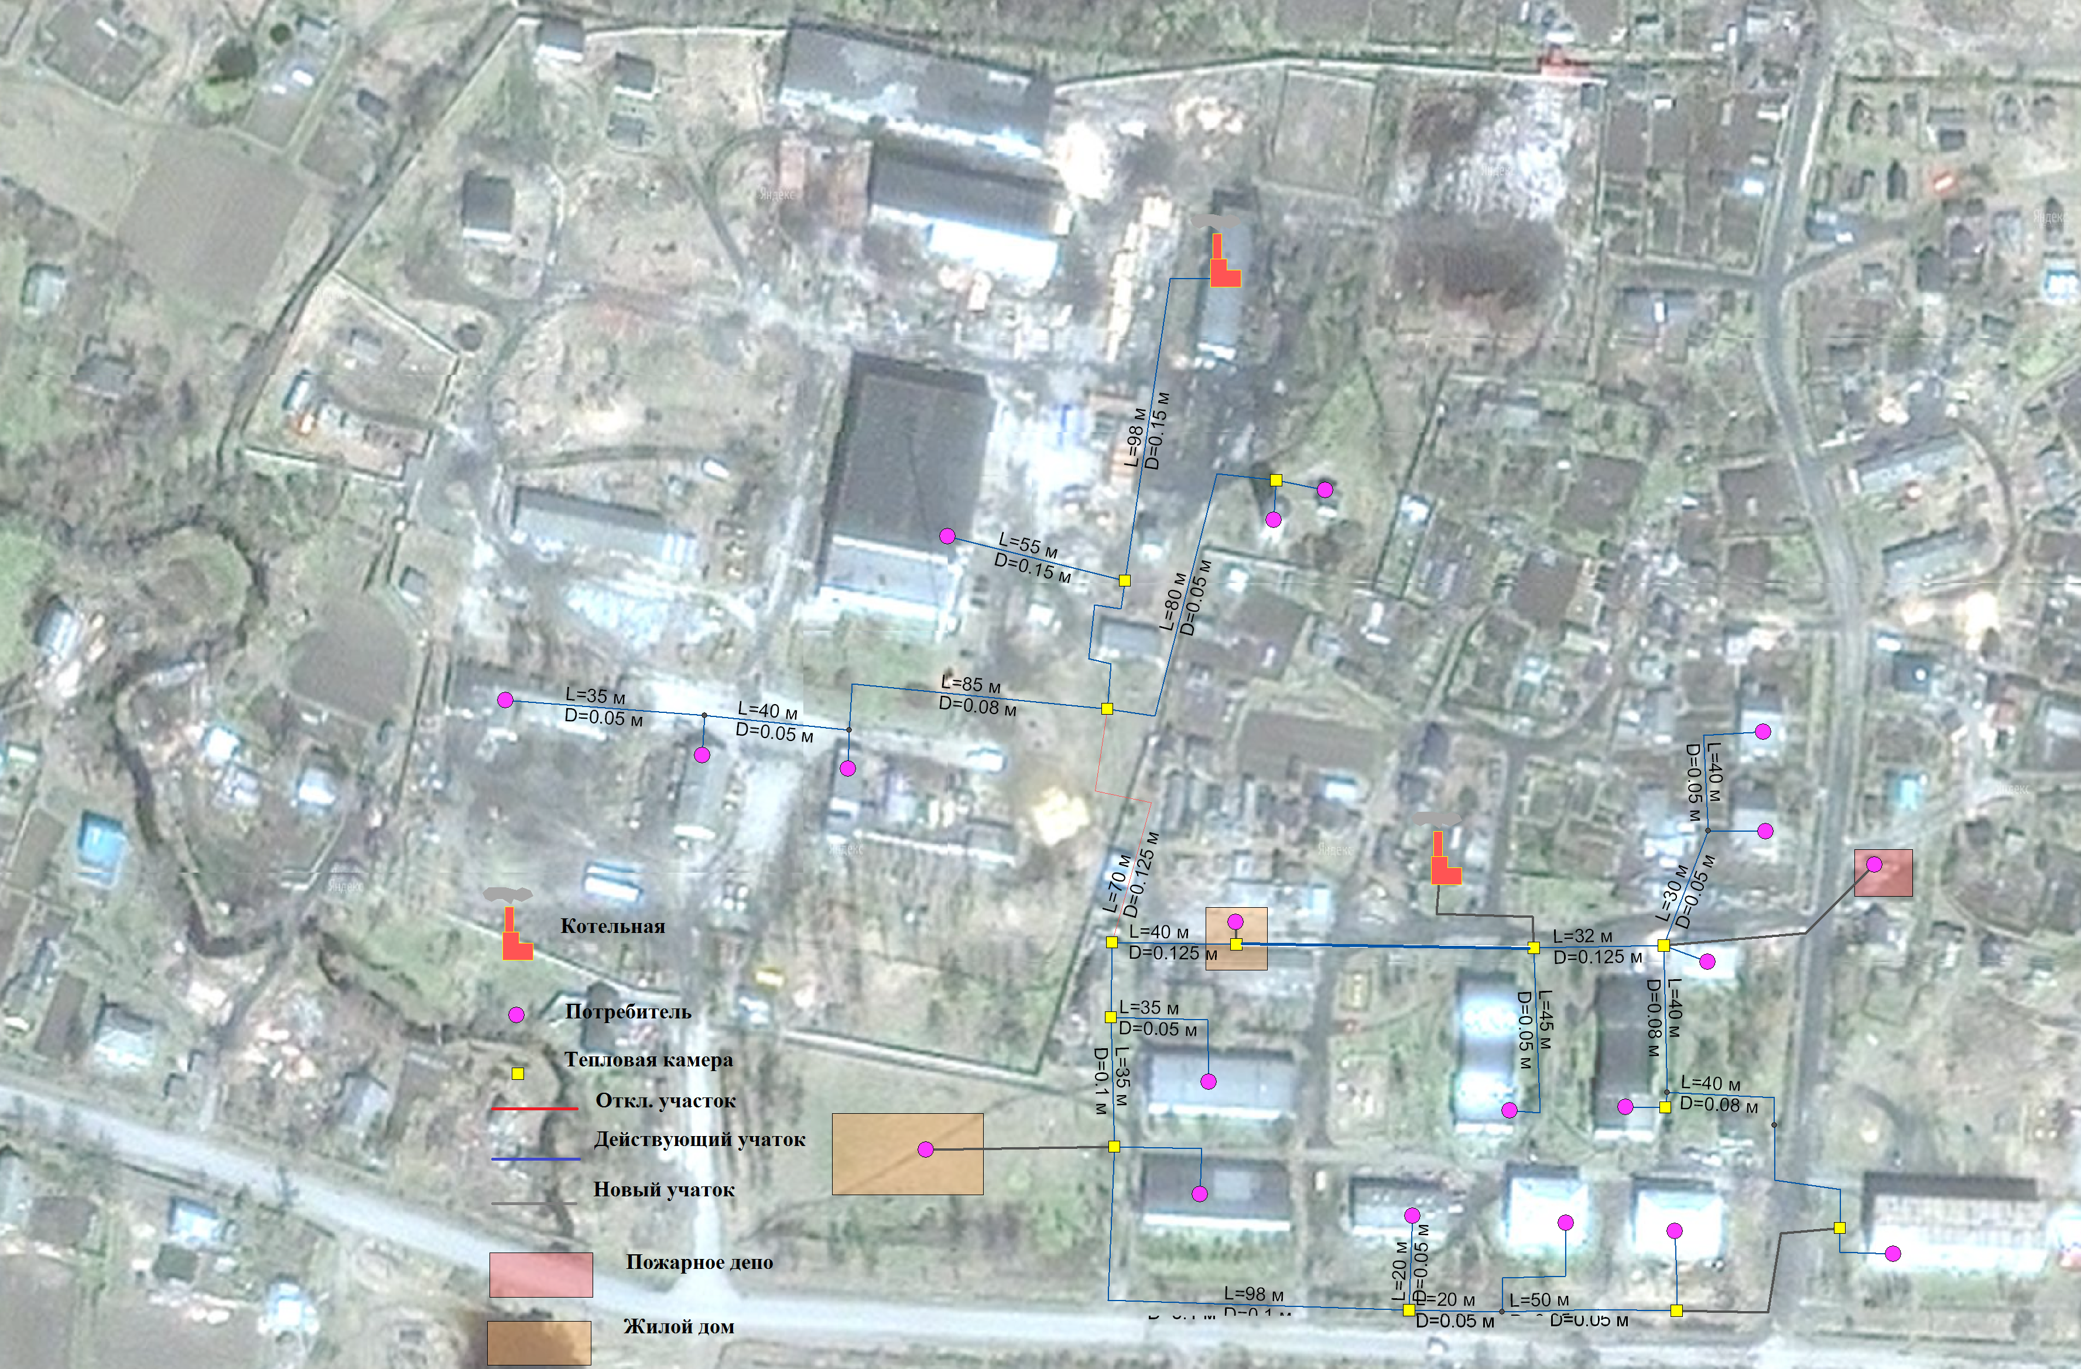
Рисунок 6.2 Схема теплоснабжения МУП «Северное Сияние» (ПМК-17) от новой газовой котельной.

Перспективные топливные балансы
Основным видом топлива для источников централизованного теплоснабжения в поселении является уголь.
ОАО Газпром - Промгаз разработана Схема газоснабжения Кировского района в составе Схем газификации районов Ленинградской области, в которой предусматривается газификацию Шумского сельского поселения, поэтому источники теплоснабжения будут использовать в качестве топлива природный газ. План газификации Кировского р-на представлен на рисунке 7.1.
Сведения о годовом потреблении природного газа на новых котельных представлены в таблице 7.1.

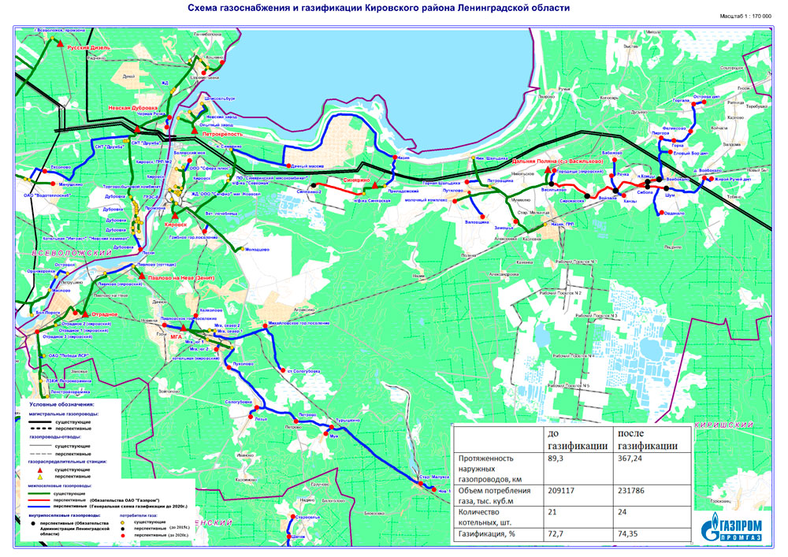
Рисунок 7.1 План газификации Кировского р-на Ленинградской области.

Таблица 7.1 Годовой расход природного газа на новую котельную.
№ п/п | Наименование источника | Период | Размер-  ность | 2015 год | 2027 год
1 | Новая газовая котельная МУП «Северное сияние» | Годовой расход | млн. нм³/год | 5,6 | 5,6
 |  | Максимальный часовой | тыс м³/ч | 1,01 | 1,01
 |  | Летний | тыс м³/ч | 0 | 0
2 | Новая газовая котельная МУП «Северное сияние» (ПМК-17) | Годовой расход | млн. нм³/год | 1,6 | 1,6
 |  | Максимальный часовой | тыс м³/ч | 0,28 | 0,28
 |  | Летний | тыс м³/ч | 0 | 0
Неснижаемый запас резервного топлива для источников централизованного теплоснабжения представлен в таблицах № 7.2. и 7.3
Таблица 7.2 Неснижаемый запас резервного топлива для котельной МУП «Северное Сияние».
Наименование показателя | 2015 год | 2020 год | 2027 год
Источник теплоснабжения | Новая газовая котельная МУП «Северное Сияние»
Подключенная нагрузка, Гкал/ч | 8,04 | 8,04 | 8,04
Среднесуточный расход топлива самого холодного месяца, т.у.т. | 16,5 | 16,5 | 16,5
Вид аварийного топлива | *
Способ доставки | автомобильный
Запас аварийного топлива в условном выражении т.у.т. | 82,5 | 82,5 | 82,5

Таблица 7.3 Неснижаемый запас резервного топлива для котельной МУП «Северное Сияние».
Наименование показателя | 2015 год | 2020 год | 2027 год
Источник теплоснабжения | Новая газовая котельная МУП«Северное Сияние» (ПМК-17»
Подключенная нагрузка, Гкал/ч | 2,25 | 2,25 | 2,25
Среднесуточный расход топлива самого холодного месяца, т.у.т. | 4,62 | 4,62 | 4,62
Вид аварийного топлива | *
Способ доставки | автомобильный
Запас аварийного топлива в условном выражении т.у.т. | 23,1 | 23,1 | 23,1
*- выбор вида аварийного и резервного топлива должен определяться технико-экономическим обоснованием.
На данный момент на существующих котельных не предусмотрено резервное топливо. В таблице 7.2 и 7.3 рассмотрен запас резервного топлива только для новых газовых котельных.

Перспективные выбросы загрязняющих веществ в атмосферу
Со строительством новой котельной в п. Шум изменятся и выбросы загрязняющих веществ в атмосферу. На рисунке 7.1.1 и таблице 7.1.1 отображены ориентировочные выбросы загрязняющих веществ в атмосферу с существующих котельных, а также показан уровень перспективных выбросов после ввода новой газовой котельной.

Таблица 7.1.1 Перспективные выбросы.
 | Количество вредных веществ, выбрасываемых в атмосферу
 | SO² | CO | NO² | Твердые  вещества
Существующая котельная МУП «Северное Сияние» т/год | 3 | 16,3 | 2 | 5,6
Существующая котельная МУП «Северное Сияние» (ПМК-17) т/год | 1,6 | 8,4 | 0,9 | 2,3
Новая газовая котельная МУП «Северное Сияние»  т/год |  | 8,0 | 3,1
Новая газовая котельная МУП «Северное Сияние» (ПМК-17)  т/год |  | 2,0 | 0,9

Рисунок 7.1.1 Перспективные выбросы.
Из таблицы видно, что с экологической точки зрения переход на природный газ гораздо более выгоден, так как количество вредных веществ заметно меньше. Выбросы серы и твердых частиц практически равны нолю.

Обоснование инвестиций в строительство, реконструкцию и техническое перевооружение
В настоящей работе рассматривался один вариант развития системы теплоснабжения поселения.
Он предусматривает строительство новой газовой котельной, увеличение сечений существующей тепловой сети, реконструкцию тепловой сети, строительство нового ответвления от существующей сети до перспективных потребителей.
Так же будет рассмотрена установки перемычки между домом 13 и 14 по ул. Советской для повышения надежности теплосети.
Стоимость источников и тепловых сетей принята из анализа удельной стоимости ввода аналогичных котельных и строительства тепловых сетей, а также по данным ООО «Тепло Энерго Сбытовая компания». На графике 8.1 представлена удельная стоимость реконструкции тепловых сетей подземным типом прокладки.
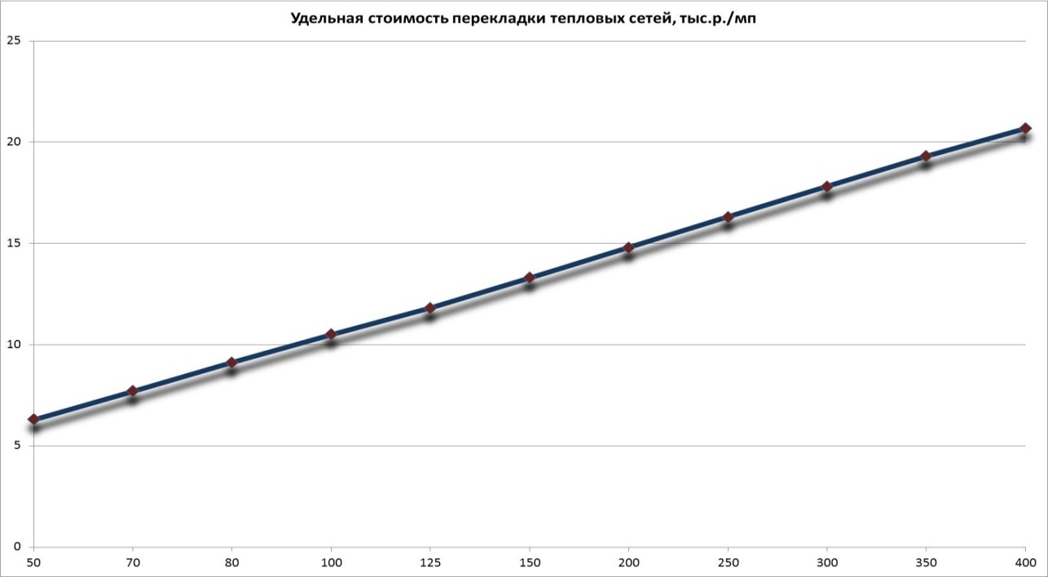

График 8.1. Удельная стоимость реконструкции тепловых сетей подземной прокладки (тыс. руб./пог.м, в зависимости от условного диаметра)
В таблицах №8.1 и №8.2 представлены инвестиции в строительство источника и тепловых сетей.
Таблица 8.1 Инвестиции в источники теплоснабжения.
Наименование источника | Размер-  ность | 2015 год | 2020 год | 2027 год
Новая газовая котельная МУП «Северное Сияние» | Млн.р. | 23 | 0 | 0
Новая газовая котельная МУП «Северное Сияние» (ПМК-17) | Млн.р. | 9 | 0 | 0
Итого | Млн.р. | 34 | 0 | 0
Таблица 8.2 Инвестиции в строительство и реконструкцию тепловых сетей.
Период строительства | Условный диаметр, мм | Длина, м | Способ прокладки |  | Капитальные вложения, млн.р.
Новые участки до 2015 г.. | 150 | 70 | Подземная |  | 0,56
Перекладываемые участки до 2020 (МУП «Северное Сияние» | 50 | 50 | Надземная |  | 3,5
 | 80 | 353
 | 100 | 127
 | 150 | 70
 | 150 | 656 | Подземная |  | 10,02
 | 200 | 87
Перекладываемые участки 2027 (теплосеть МУП «Северное Сияние» (ПМК-17) | 50 | 420 | Подземная |  | 11,52
 | 80 | 225
 | 100 | 173
 | 125 | 215
 | 150 | 185
Новые участки до 2020 г. (МУП «Северное Сияние») | 150 | 185 | Подземная |  | 10,83
 | 300 | 470
Новые участки до 2020 г. (теплосеть МУП «Северное Сияние» (ПМК-17)) | 150 | 130 | Подземная |  | 2,9
 | 80 | 70
 | 65 | 140
Всего новых и перекладываемых участков* |  | 3541 |  | 39,33
Таблица 8.3 Сводная таблица капитальных вложений
Объект инвестиций | Размер-  ность | 2015 год | 2020 год | 2027 год
Источники | Млн.р. | 34 | 0 | 0
Тепловые сети | Млн.р. | 27,81 | 0 | 11,52
Итого по годам | Млн.р. | 61,81 | 0 | 11,52
Согласно приведенным данным видно, что основные инвестиции приходятся на реконструкцию и новое строительство теплосетей.
Согласно данным полученным от МУП «Северное Сияние» на сегодняшний день износ теплосети составляет 80-90%, так же тепло поставляющая организация сообщила о частых авариях на участках теплосети. Исходя из выше сказанного следует, что затраты на аварийные ремонтные работы будут расти с каждым годом, реконструкция существующей сети экономически целесообразна.
Что касается теплосети МУП «Северное Сияние» (ПМК-17), то у нее состояние более удовлетворительное по сравнению с МУП «Северное Сияние», но через 4-5 лет она потребует так же капитального ремонта.
С учетом предполагаемых перемычек между сетями, любую аварию на сетях можно будет обойти по соседним ответвлениям.
В связи с тем, что вся ближайшая перспектива завязана на газификации района целесообразно проводить актуализацию тепловой схемы перед реконструкцией так как здание котельной находятся в ветхом состоянии и перевод котельной на газ потребует не только замены оборудования, но и потребует значительных вложений в реконструкцию самого здания.

Оценка надежности теплоснабжения
Способность проектируемых и действующих источников теплоты, тепловых сетей и в целом системы теплоснабжения обеспечивать в течение заданного времени требуемые режимы, параметры и качество теплоснабжения (отопления, вентиляции, горячего водоснабжения, а также технологических потребностей предприятий в паре и горячей воде) следует определять по трем показателям (критериям):
- вероятности безотказной работы;
- коэффициенту готовности;
- живучести [Ж].
Мероприятия для обеспечения безотказности тепловых сетей
- резервирование магистральных тепловых сетей между радиальными теплопроводами;
- достаточность диаметров выбираемых при проектировании новых или реконструируемых существующих теплопроводов для обеспечения резервной подачи теплоты потребителям при отказах;
- очередность ремонтов и замен теплопроводов, частично или полностью утративших свой ресурс;
- необходимость проведения работ по дополнительному утеплению зданий.
Готовность системы к исправной работе характеризуется по числу часов ожидания готовности: источника теплоты, тепловых сетей, потребителей теплоты, а также - числу часов нерасчетных температур наружного воздуха в данной местности.
Живучесть системы характеризует способность системы сохранять свою работоспособность в аварийных (экстремальных) условиях, а также после длительных (более 54 ч.) остановок.
Наиболее «уязвимым» местом в системе централизованного теплоснабжения на сегодняшний момент в п. Шум является большой износ сетей. Установка перемычки позволит резервировать отключаемые участки тепловой сети.

Обоснование предложения по определению единой теплоснабжающей организации
Решение по установлению единой теплоснабжающей организации осуществляется на основании критериев определения единой теплоснабжающей организации, установленных в правилах организации теплоснабжения, утверждаемых Правительством Российской Федерации.
В соответствии со статьей 2 пунктом 28 Федерального закона 190 «О теплоснабжении»: «Единая теплоснабжающая организация в системе теплоснабжения (далее - единая теплоснабжающая организация) - теплоснабжающая организация, которая определяется в схеме теплоснабжения федеральным органом исполнительной власти, уполномоченным Правительством Российской Федерации на реализацию государственной политики в сфере теплоснабжения (далее - федеральный орган исполнительной власти, уполномоченный на реализацию государственной политики в сфере теплоснабжения), или органом местного самоуправления на основании критериев и в порядке, которые установлены правилами организации теплоснабжения, утвержденными Правительством Российской Федерации».
В соответствии со статьей 6 пунктом 6 Федерального закона 190 «О теплоснабжении»:
«К полномочиям органов местного самоуправления поселений, городских округов по организации теплоснабжения на соответствующих территориях относится утверждение схем теплоснабжения поселений, городских округов с численностью населения менее пятисот тысяч человек, в том числе определение единой теплоснабжающей организации»
Предложения по установлению единой теплоснабжающей организации осуществляются на основании критериев определения единой теплоснабжающей организации, установленных в правилах организации теплоснабжения, утверждаемых Правительством Российской Федерации. Предлагается использовать для этого нижеследующий раздел проекта Постановления Правительства Российской Федерации «Об утверждении правил организации теплоснабжения», предложенный к утверждению Правительством Российской Федерации в соответствии со статьей 4 пунктом 1 ФЗ-190 «О теплоснабжении»:
Критерии и порядок определения единой теплоснабжающей организации:
1. Статус единой теплоснабжающей организации присваивается органом местного самоуправления или федеральным органом исполнительной власти (далее – уполномоченные органы) при утверждении схемы теплоснабжения поселения, городского округа, а в случае смены единой теплоснабжающей организации – при актуализации схемы теплоснабжения.
2. В проекте схемы теплоснабжения должны быть определены границы зон деятельности единой теплоснабжающей организации (организаций). Границы зоны (зон) деятельности единой теплоснабжающей организации (организаций) определяются границами системы теплоснабжения, в отношении которой присваивается соответствующий статус. В случае, если на территории поселения, городского округа существуют несколько систем теплоснабжения, уполномоченные органы вправе:
-определить единую теплоснабжающую организацию (организации) в каждой из систем теплоснабжения, расположенных в границах поселения, городского округа;
-определить на несколько систем теплоснабжения единую теплоснабжающую организацию, если такая организация владеет на праве собственности или ином законном основании источниками тепловой энергии и (или) тепловыми сетями в каждой из систем теплоснабжения, входящей в зону её деятельности.
3. Для присвоения статуса единой теплоснабжающей организации впервые на территории поселения, городского округа, лица, владеющие на праве собственности или ином законном основании источниками тепловой энергии и (или) тепловыми сетями на территории поселения, городского округа вправе подать в течение одного месяца с даты размещения на сайте поселения, городского округа, города федерального значения проекта схемы теплоснабжения в орган местного самоуправления заявки на присвоение статуса единой теплоснабжающей организации с указанием зоны деятельности, в которой указанные лица планируют исполнять функции единой теплоснабжающей организации. Орган местного самоуправления обязан разместить сведения о принятых заявках на сайте поселения, городского округа.
4. В случае, если в отношении одной зоны деятельности единой теплоснабжающей организации подана одна заявка от лица, владеющего на праве собственности или ином законном основании источниками тепловой энергии и (или) тепловыми сетями в соответствующей системе теплоснабжения, то статус единой теплоснабжающей организации присваивается указанному лицу. В случае, если в отношении одной зоны деятельности единой теплоснабжающей организации подано несколько заявок от лиц, владеющих на праве собственности или ином законном основании источниками тепловой энергии и (или) тепловыми сетями в соответствующей системе теплоснабжения, орган местного самоуправления присваивает статус единой теплоснабжающей организации в соответствии с критериями настоящих Правил.
5. Критериями определения единой теплоснабжающей организации являются:
1) владение на праве собственности или ином законном основании источниками тепловой энергии с наибольшей совокупной установленной тепловой мощностью в границах зоны деятельности единой теплоснабжающей организации или тепловыми сетями, к которым непосредственно подключены источники тепловой энергии с наибольшей совокупной установленной тепловой мощностью в границах зоны деятельности единой теплоснабжающей организации;
2) размер уставного (складочного) капитала хозяйственного товарищества или общества, уставного фонда унитарного предприятия должен быть не менее остаточной балансовой стоимости источников тепловой энергии и тепловых сетей, которыми указанная организация владеет на праве собственности или ином законном основании в границах зоны деятельности единой теплоснабжающей организации. Размер уставного капитала и остаточная балансовая стоимость имущества определяются по данным бухгалтерской отчетности на последнюю отчетную дату перед подачей заявки на присвоение статуса единой теплоснабжающей организации.
6. В случае если в отношении одной зоны деятельности единой теплоснабжающей организации подано более одной заявки на присвоение соответствующего статуса от лиц, соответствующих критериям, установленным настоящими Правилами, статус единой теплоснабжающей организации присваивается организации, способной в лучшей мере обеспечить надежность теплоснабжения в соответствующей системе теплоснабжения. Способность обеспечить надежность теплоснабжения определяется наличием у организации технических возможностей и квалифицированного персонала по наладке, мониторингу, диспетчеризации, переключениям и оперативному управлению гидравлическими режимами, и обосновывается в схеме теплоснабжения.
7. В случае если в отношении зоны деятельности единой теплоснабжающей организации не подано ни одной заявки на присвоение соответствующего статуса, статус единой теплоснабжающей организации присваивается организации, владеющей в соответствующей зоне деятельности источниками тепловой энергии и (или) тепловыми сетями, и соответствующей критериям настоящих Правил.
8. Единая теплоснабжающая организация при осуществлении своей деятельности обязана:
а) заключать и надлежаще исполнять договоры теплоснабжения со всеми обратившимися к ней потребителями тепловой энергии в своей зоне деятельности;
б) осуществлять мониторинг реализации схемы теплоснабжения и подавать в орган, утвердивший схему теплоснабжения, отчеты о реализации, включая предложения по актуализации схемы теплоснабжения;
в) надлежащим образом исполнять обязательства перед иными теплоснабжающими и теплосетевыми организациями в зоне своей деятельности;
г) осуществлять контроль режимов потребления тепловой энергии в зоне своей деятельности.
В настоящее время МУП «Северное Сияние» отвечает требованиям критериев по определению единой теплоснабжающей организации зоне централизованного теплоснабжения поселка Шум

